ИНВЕСТИЦИОННЫЙ
ПАСПОРТ

муниципального образования
Топчихинский район
Алтайского края

2022 год

Уважаемые инвесторы!

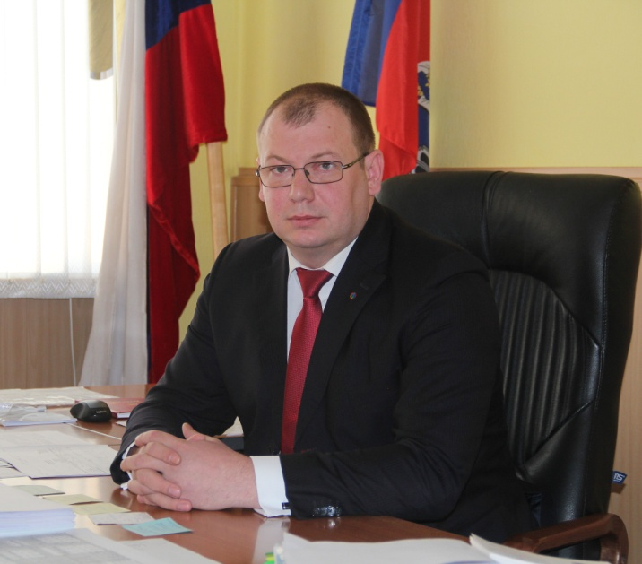
С большим удовольствием представляю Вам один из крупнейших центров сельскохозяйственного производства в Алтайском крае – Топчихинский район.
Сегодня Топчихинский район вызывает все больший интерес со стороны предпринимателей и потенциальных инвесторов, а удобное географическое положение, развитая транспортная инфраструктура, близость крупных рынков сбыта, особые природно-климатические условия и богатые сырьевые ресурсы делают его перспективным для вложения инвестиций. На территории района уже открыт и успешно работает известный не только в крае и нашей стране завод домостроения, введен в эксплуатацию современный крупный свиноводческий комплекс с полным производственным циклом, в рамках национального проекта «Демография» в течение 2021года продолжалось строительство детского ясли-сада на 140 мест в с. Топчиха. По окончании лицензирования детский сад будет открыт.В районе стадиона «Юбилейный», положено начало реализации проекта средней общеобразовательной школы на 550 учащихся в селе Топчиха.
Отличительной особенностью муниципального образования является наличие на его территории реликтовых сосновых боров и уникальных природных комплексов с редкостным разнообразием видового состава флоры, располагающих к развитию историко-культурного и экологического туризма.
Для обеспечения комфортных условий для жизни и отдыха в районе создается отвечающая современным требованиям сфера услуг, социальная инфраструктура, приводится в порядок внешний облик поселений района, существенно улучшается качество дорог.
Мы всегда рады гостям и деловым партнерам, открыты для долгосрочного сотрудничества. Со своей стороны, Администрация района обеспечит все необходимые условия возможного благоприятствования инвесторам.

Глава района Д.С.Тренькаев

Содержание

1. Общие сведения о муниципальном образовании 4
1.1. Общая характеристика муниципального образования Топчихинский район Алтайского края 4
1.2. Органы местного самоуправления и административно-территориальное устройство 6
2. Инвестиционный потенциал района 10
2.1. Трудовой потенциал 10
2.2. Природно-ресурсный потенциал 12
2.3. Инфраструктурный потенциал 14
2.3.1. Инженерная инфраструктура 14
2.3.2. Экологическая ситуация 16
2.3.3. Транспортная инфраструктура 16
2.3.4. Коммуникационная инфраструктура 17
2.3.5. Бизнес-инфраструктура 18
2.4. Экономический потенциал 20
2.5. Малое и среднее предпринимательство 25
2.6. Потребительский потенциал 26
2.7. Финансовый потенциал 29
2.8. Муниципальное имущество и земли 31
2.9. Туристско-рекреационный потенциал 32
2.10. Социальная сфера 37
2.10.1. Здравоохранение 37
2.10.2. Образование 38
2.10.3. Культура 40
2.10.4. Спорт 41
3. Анализ инвестиционной привлекательности муниципального образования 43
3.1. Порядок взаимодействия с инвесторами 43
3.2. 45
3.2. Инвестиционная активность в районе 45
3.3. Swot-анализ по муниципальному образованию. Основные направления инвестирования 47
4. Инвестиционный бюллетень 53
Приложение 79

1. Общие сведения о муниципальном образовании

1.1. Общая характеристика муниципального образования Топчихинский район Алтайского края

Топчихинский район образован в 1932 году. Район расположен на юго-востоке Западной Сибири, в центральной части Алтайского края. Территория района находится в пределах Приобского плато (большая часть) и поймы реки Оби (восточная часть территории).

Географическое положение муниципального образования Топчихинский район Алтайского края
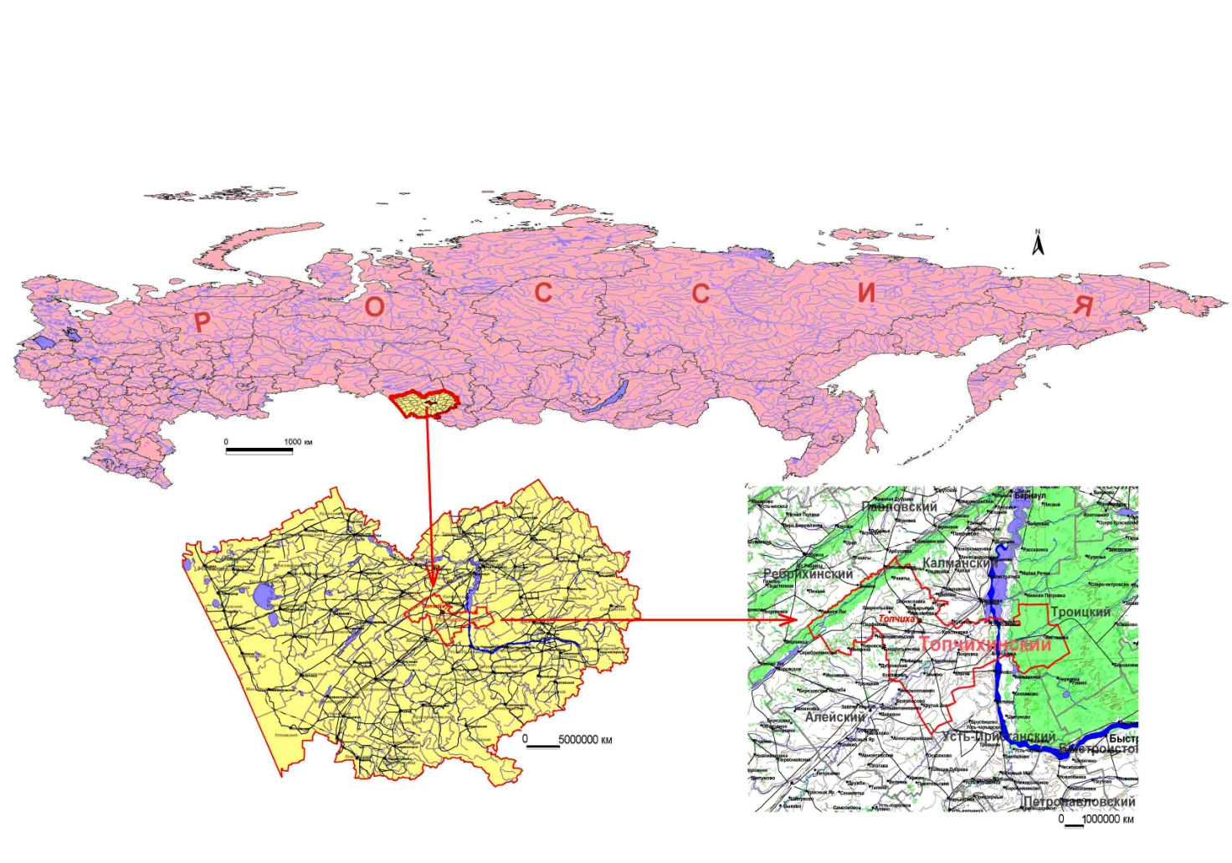
Общая площадь Топчихинского района составляет 3300,98 кв.км (1,96% территории Алтайского края), протяженность с севера на юг – 50 км, с запада на восток – 110 км, часовой пояс MSK+4 (UTC+7).
Географические координаты: 52° 49ʹ северной широты, 83° 07ʹ восточной долготы. Высота над уровнем моря – 198 метров.
Расстояние до г. Барнаула – 90 км. Граничит с Ребрихинским, Павловским, Калманским, Первомайским, Троицким, Усть-Пристанским и Алейским районами Алтайского края.
Численность населения по состоянию на 01.01.2022 – 21272 человек. Плотность населения – 6,4 человека на 1 кв.км.
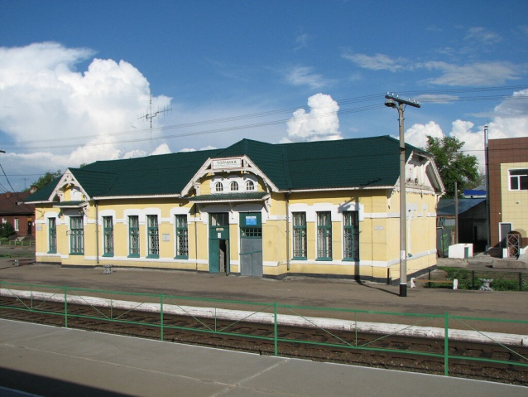
По территории района проходит федеральная автодорога А-322 «Барнаул – Рубцовск - граница с Республикой Казахстан» и железнодорожная магистраль федерального значения, связывающая район с городами: Барнаул, Омск, Новосибирск, Новокузнецк, Рубцовск, Алматы, Бишкек, Ташкент.
Железнодорожный вокзал с. Топчиха
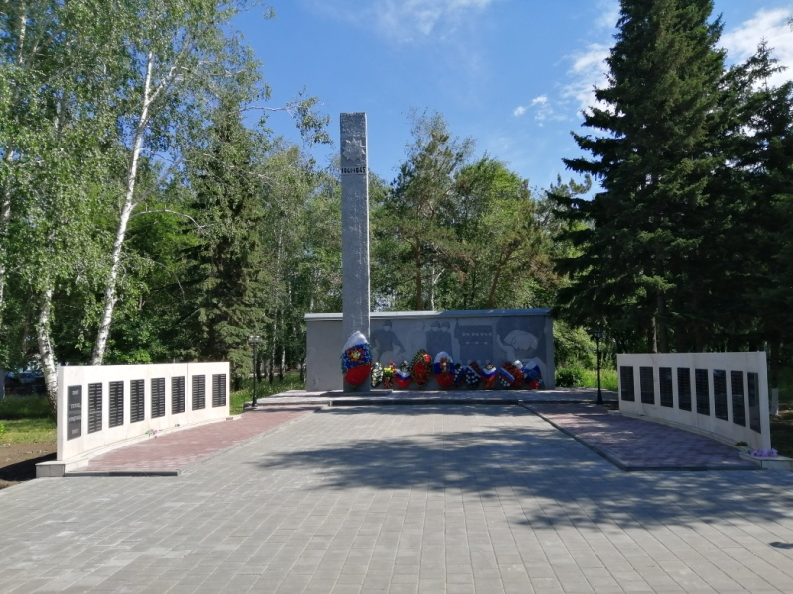
В составе района 38 населенных пунктов, подчиняющихся 17 сельским поселениям. Наиболее крупные из них – села: Парфёново, Топчиха, Фунтики, Чистюнька и посёлок Кировский.
Самым большим населенным пунктом района и его административным центром является село Топчиха, в котором на 01.01.2022 проживало 9107 человек.
Мемориал участникам Великой Отечественной войны
в с. Топчиха
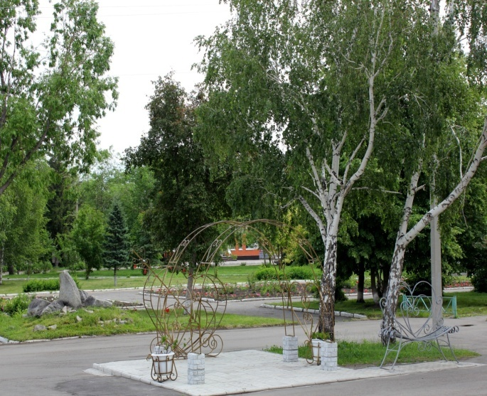
Территория района входит в состав лесостепной части Алтайского края, 20 процентов площади занято массивами хвойных и смешанных лесов.

Район обладает благоприятными природно-климатическими условиями для развития сельского хозяйства (континентальный климат, почвы черноземного типа, хорошая обеспеченность ресурсами поверхностных вод). Полезные ископаемые представлены большим количеством гончарных глин и кварцевых песков, имеются значительные запасы торфа.
Комплекс "Арка влюбленных" со "Скамьей согласия и примирения"
Основным направлением экономики района является сельское хозяйство. Промышленность района представлена предприятиями по переработке сельскохозяйственного сырья местного производства.
На территории района осуществляют деятельность 3 структурных подразделения кредитных организаций и 7 структурных подразделений страховых компаний, 1 кредитный потребительский кооператив.
В районе работают 194 магазина, 12 объектов общественного питания и 89 объектов бытового обслуживания населения. Имеются 2 гостиницы с общим количеством мест единовременного размещения - 24 единицы.
В районе в рамках пилотного проекта создан районный многофункциональный культурный центр, которым стал Топчихинский центральный Дом культуры, объединивший межпоселенческую центральную библиотеку, районный краеведческий музей, 13 сельских домов культуры, 14 сельских клубов и 17 сельских библиотек. Ряду творческих коллективов района присвоены звания народных и заслуженных коллективов Алтайского края.
На территории муниципального образования находится 108 объектов культурного наследия (памятников истории и культуры), из которых 7 памятники археологии федерального значения.

1.2. Органы местного самоуправления и административно-территориальное устройство

Администрация Топчихинского района расположена по адресу: 659070, Алтайский край, Топчихинский район, с. Топчиха, ул. Куйбышева, 18.
Адрес официального сайта муниципального образования Топчихинский район: www.top-rayon.ru, e-mail: topchiha32@mail.ru Факс: (385-52) 2-10-03. Официальный сайт районной газеты «Наше слово»: www.moyaokruga.ru/nashslovo/
Адреса электронной почты структурных подразделений Администрации района:
agrotpc@yandex.ru - отдел сельского хозяйства и природопользования;
toprono@yandex.ru - комитет по образованию;
topfin@yandex.ru - комитет по финансам, налоговой и кредитной политике;
topgkh@yandex.ru - отдел по строительству, архитектуре и благоустройству;
gkh1932@yandex.ru – комитет ЖКХ, дорожного хозяйства, транспорта, связи;
topkult_molod@mail.ru - отдел культуры, молодежи и спорта;
toparxiv@yandex.ru - отдел по делам архивов;
komek_top2019@mail.ru – комитет по экономике и инвестиционной политике;
topcheconom@mail.ru - комитет по управлению муниципальным имуществом.

Список контактных лиц Администрации района, ее структурных подразделений представлен в следующей таблице:

Ф.И.О. | Должность | Телефон  (385-52)
Тренькаев Денис Сергеевич | глава района | 2-23-71,  2-10-16
Назаренко  Александр Александрович | заместитель главы Администрации района (вопросы социального развития) | 2-21-71
Исупов  Максим Сергеевич | Заместитель главы Администрации района (вопросы строительства, ЖКХ, дорожного хозяйства, транспорта, связи) | 2-10-17
Гасаева  Светлана Викторовна | управляющий делами – заведующий отделом организационной работы и по взаимодействию с органами местного самоуправления поселений | 2-24-08
Путилина Анастасия Александровна | председатель комитета ЖКХ, дорожного хозяйства, транспорта, связи Администрации района | 2-25-36
Вильмискина Алеся Александровна | председатель комитета по управлению муниципальным имуществом | 2-18-53
Белоцерковский Алексей Сергеевич | главный специалист отдела информатизации | 2-10-80
Трусов  Евгений Дмитриевич | начальник юридического отдела Администрации района | 2-28-69
Малыгина  Ирина Валерьевна | заведующая отделом по труду Администрации района | 2-28-70
Колмаков Эдуард Дмитриевич | начальник сектора по физической культуре и спорту отдела культуры, молодежи и спорта Администрации района | 2-27-44
Морина Елена Викторовна | Консультант по связям с общественностью Администрации района
Фатеева  Лариса Александровна | председатель комитета по экономике и инвестиционной политике Администрации района | 2-22-41
Янковская  Татьяна Владимировна | заведующая отделом по строительству, архитектуре и благоустройству Администрации района | 2-25-36
Носевич  Ольга Владимировна | председатель комитета по финансам, налоговой и кредитной политике Администрации района | 2-23-46
Рибзам  Надежда Александровна | председатель комитета по образованию Администрации района | 2-15-16
Самцова  Евгения Владимировна | заведующая отделом по делам архивов Администрации района | 2-10-66
Жданова  Ольга Викторовна | начальник сектора растениеводства и животноводства отдела сельского хозяйства и природопользования Администрации района | 2-10-81
Федосеенко Татьяна Владимировна | Исполняющий обязанности начальника отдела муниципального заказа | 2-30-66

Территория района включает 17 муниципальных образований (сельских поселений), в том числе с населением до 1000 человек – 11 поселений, свыше 1000 человек – 6 поселений. 1 глава муниципального образования избран всенародно, в 16 сельских поселениях главы Администраций назначены на конкурсной основе по контракту, а главы муниципальных образований являются руководителями представительных органов.
На территории района находятся следующие муниципальные образования:
Белояровский сельсовет образован на базе с. Белояровка (733 человека). По площади сельсовет занимает 16 место среди сельсоветов района – 8857 га. Белояровка находится на расстоянии 10 км от районного центра и железнодорожной станции Топчиха, от краевого центра – на расстоянии 90 км.
Володарский сельсовет образован на базе с. Володарка (680 человек). Общая площадь сельсовета – 22444 га, что соответствует 4 месту в рейтинге сельсоветов района по площади территории. Поселение расположено в северо-восточной части района, в 55 км от с. Топчиха. Расстояние до краевого центра составляет 100 км.
Зиминский сельсовет образован на базе с. Зимино (373 человек). Площадь территории составляет 13481 га, сельсовет занимает 13 место среди сельсоветов района. Поселение расположено в восточной части района, в 35 км от с. Топчиха. Расстояние до краевого центра составляет 100 км.
Кировский сельсовет (1313 человек) образован на базе поселков: Кировский, Садовый, Топольный, села Крутой Лог. Центр поселения находится в п. Кировский, расположенном на расстоянии 12 км от Топольного, в 5 км от Садового, в 3 км от Крутого Лога. Поселение расположено в южной части района, в 45 км от с. Топчиха. Территория Кировского сельсовета составляет 22356 га, по площади он занимает 5 место. Расстояние до краевого центра составляет 120 км.
Ключевский сельсовет (425 человека) находится на юго-востоке района, на границе с Усть-Пристанским районом. Общая площадь поселения – 17501 га, Ключевский сельсовет занимает 9 место по площади среди поселений района. Центр поселения – п. Ключи удален от райцентра на 45 км, от краевого центра на 120 км.
Красноярский сельсовет (368 человек) образован на базе с. Красноярка. Поселение расположено в восточной части района, в 45 км от c. Топчиха. По площади Красноярский сельсовет занимает 14 место среди сельсоветов района (11213 га). Расстояние до краевого центра составляет 80 км. В состав поселения также входят поселки Нагорный и Староалейка, в котором в настоящее время никто не проживает.
Макарьевский сельсовет (629 человека) образован на базе с. Макарьевка. Поселение расположено в северо-восточной части района, в 8 км от районного центра. Расстояние до краевого центра составляет 100 км, связь с которым осуществляется по железнодорожному пути и по дороге с асфальтобетонным покрытием. Общая площадь поселения – 15699 га, 11 место по площади. Муниципальное образование включает также села Михайловка и Лаврентьевка.
Парфёновский сельсовет (1761 человека) образован на базе с. Парфёново. В состав сельсовета также входят 4 населенных пункта – село Песчаное и поселки: Комариха, Ульяновский и Комсомольский. Поселение расположено в юго-западной части района, в 30 км от районного центра. Общая площадь поселения 61809 га, занимает 1 место по площади среди поселений района. Расстояние до краевого центра составляет 150 км.
Переясловский сельсовет (808 человек) расположен в северо-западной части района, в 10 км от районного центра. Общая площадь поселения - 16023 га (10 место). Расстояние до Барнаула - 100 км. В состав поселения входят село Переясловка и поселок Труд.
Победимский сельсовет (1424 человек) расположен в южной части района, в 37 км от с. Топчиха. Территория Победимского сельсовета составляет 17701 га (8 место). Расстояние до Барнаула – 100 км. В поселке Победим есть железнодорожная станция. В состав муниципального образования входят поселки: Дружба, Зеленый, Степной и село Колпаково.
Покровский сельсовет находится на юго-востоке района. Общая площадь поселения 7720 га (17 место в районе). Центр поселения – село Покровка (390 человек) удалено от села Топчиха на 45 км, от краевого центра – на 120 км.
Сидоровский сельсовет (501человек) расположен в восточной части района. Общая площадь поселения 18742 га (6 место среди поселений района). Поселение находится в 30 км от с. Топчиха. Расстояние до Барнаула составляет 120 км. В состав поселения входят села: Сидоровка, Ракиты, Чаячье.
Топчихинский сельсовет (9038 человек) образован на базе села Топчиха - районного центра, расположен в 90 км от г. Барнаула. Площадь составляет 1926 га, поселение является наименьшим по площади в районе. Через село проходят железная и автомобильная дороги, связывающие его с Барнаулом, Новосибирском, Казахстаном и Средней Азией. Железной дорогой село разделено на две части (северную и южную).
Фунтиковский сельсовет (1214 человек) образован на базе села Фунтики и поселка Крутиха. Территория Фунтиковского сельсовета составляет 18265 га, занимает 7 место по площади. Поселение расположено в 6 км от с. Топчиха. Расстояние до краевого центра – 100 км.
Хабазинский сельсовет (408 человека) расположен в восточной части района. Общая площадь поселения 9717 га, занимает 15 место по площади. Поселение находится в 25 км от с. Топчиха. Расстояние до краевого центра составляет 80 км. В состав поселения входят село Хабазино и поселок Карасёво.
Чаузовский сельсовет (266 человека) создан на базе сел Чаузово и Листвянка. Территория сельсовета составляет 53079 га, по площади он занимает 2 место. Поселение расположено в 120 км от г. Барнаула и в 210 км от с. Топчиха, связь с которым осуществляется по улучшенной грунтовой дороге до села Бобровка Первомайского района, а далее с асфальтобетонным покрытием до села Топчиха. Село Листвянка расположено в восточной части района, в 220 км от с. Топчиха и ближайшей железнодорожной станции Алтайская - 90 км. Расстояние до краевого центра составляет 120 км.
Чистюньский сельсовет (1160 человек) расположен в восточной части района, в 18 км от с. Топчиха. Территория Чистюньского сельсовета составляет 13565 га, по площади сельсовет занимает 12 место. Расстояние до краевого центра составляет 82 км.

Контактные данные глав (Администраций) сельсоветов:

Наименование  сельсовета | ФИО главы | Телефон (385-52) | Электронная почта
Белояровский | Ремпель Екатерина Анатольевна  Глава Администрации сельсовета | 2-55-17 | beloyarovka-adm@mail.ru
Володарский | Иванова Злата Александровна  Глава Администрации сельсовета | 2-46-30 | volodarka-adm@mail.ru
Зиминский | Джаназян Артур Грачикович  Глава Администрации сельсовета | 2-65-48 | zimino-adm@mail.ru
Кировский | Попов Алексей Владимирович  Глава Администрации сельсовета | 2-93-56 | kirovsky-adm@mail.ru
Ключевский | Баткауэр Виктор Иванович  исп.полн. главы Администрации сельсовета | 2-43-69 | klyuchi-adm@mail.ru
Красноярский | Келин Олег Николаевич  Исп.полн.главы Администрации сельсовета | 2-51-41 | krasnoyarka-adm@mail.ru
Макарьевский | Ковалевская Ольга Анатольевна  зам.главы Администрации сельсовета | 2-61-43 | makaryevka@mail.ru
Парфёновский | Субочев Валерий Иванович  Глава Администрации сельсовета | 2-73-37 | parfyonovo-adm@mail.ru
Переясловский | Сорочинский Евгений Викторович  Глава Администрации сельсовета | 2-63-43 | pereyaslovka@mail.ru
Победимский | Дудченко Марина Петровна  зам. главаы Администрации сельсовета | 2-83-43 | pobedim-adm@mail.ru
Покровский | Козицин Сергей Владимирович  исп. полн.главы Администрации сельсовета | 2-45-42 | pokrovka-adm@mail.ru
Сидоровский | Жуйкова Анна Александровна  Исп. полн. главы Администрации сельсовета | 2-85-37 | sidorovka-adm@mail.ru
Топчихинский | Краскова Наталья Сергеевна  Глава Администрации сельсовета | 2-17-71 | topchiha-adm@mail.ru
Фунтиковский | Вальц Наталья Ивановна  Глава Администрации сельсовета | 2-75-43 | funtiki-adm@mail.ru
Хабазинский | Разин Виктор Александрович  Глава Администрации сельсовета | 2-91-34 | habazino-adm@mail.ru
Чаузовский | Холкин Константин Павлович  Глава Администрации сельсовета | 2-44-41 | hayzovadm@yandex.ru
Чистюньский | Ишенин Дмитрий Михайлович Глава Администрации сельсовета | 2-53-43 | chistyunka-adm@mail.ru

2. Инвестиционный потенциал района

2.1. Трудовой потенциал

Процессы естественного движения населения района незначительно отличаются от средних для региона: происходит интенсивный процесс старения, уменьшается численность трудоспособного населения. В последние годы в районе наблюдается тенденция снижения миграционной убыли. Вместе с тем, остаются риски снижения численности населения, как по естественным причинам, так и из-за интенсивного оттока в городскую местность.
Основные демографические показатели Топчихинского района:

Показатели | Ед. изм. | 2015 | 2016 | 2017 | 2018 | 2019 | 2020 | 2021
Среднегодовая численность населения - всего | чел. | 22262 | 22260 | 22273 | 22044 | 21904 | 21695 | 21491
в том числе:
моложе трудоспособ-ного возраста | чел. | 4757 | 4756 | 4866 | 4816 | 4842 | 4733 | 4695
в трудоспособном возрасте | чел. | 11185 | 11184 | 10882 | 10771 | 10273 | 10054 | 9953
старше трудоспособного возраста | чел. | 6320 | 6320 | 6525 | 6457 | 6789 | 6908 | 6843
Число родившихся | чел. | 325 | 281 | 270 | 218 | 186 | 206 | 176
Общий коэффициент рождаемости | на 1000 нас. | 14,6 | 12,6 | 12,1 | 9,9 | 8,5 | 9,5 | 8,2
Число умерших | чел. | 355 | 351 | 325 | 355 | 339 | 403 | 439
Общий коэффициент смертности | на 1000 нас. | 15,9 | 15,8 | 14,6 | 15,5 | 15,5 | 18,6 | 20,6
Естественный прирост (убыль) | чел. | -30 | -70 | -55 | -137 | -153 | -197 | -263
Число прибывших | чел. | 1059 | 1050 | 893 | 940 | 862 | 831 | 926
Число выбывших | чел. | 1069 | 948 | 924 | 1082 | 922 | 834 | 884
Миграционный прирост (убыль) населения | чел. | -10 | +102 | -31 | -142 | -60 | -3 | 42

Основную долю в трудовых ресурсах составляют занятые в экономике (7948 человек), отраслевая структура которых обусловлена агропромышленной специализацией района и на протяжении последних лет существенно не меняется.
Наибольший удельный вес в среднесписочной численности работников крупных и средних организаций составляют работники, занятые в сферах сельского хозяйства, государственного управления и обеспечения военной безопасности, образования, здравоохранения и предоставления социальных услуг, обеспечивающие в совокупности 79,3 % от общего числа занятых на вышеназванных предприятиях.

Численность работников по территории

Численность официально зарегистрированных безработных на 01.01.2022 составила 228 человек

В целях повышения занятости населения на территории района реализуются мероприятия районных и краевых программ, направленных на организацию временных рабочих мест для общественных работ, профессиональное обучение безработных граждан, организацию самозанятости.

2.2. Природно-ресурсный потенциал

На территории муниципального образования в достаточном количестве имеются общераспространенные полезные ископаемые (строительный песок, гончарная глина), запасы торфа, что способствует развитию производства строительных материалов. Использование ископаемых осуществляется для нужд предприятий посредством открытых глиняного карьера на территории Фунтиковского сельсовета и песчаного карьера на территории Сидоровского сельсовета.
Топчихинский район расположен в равнинной части Алтайского края в пределах лесостепной зоны. Площадь лесных массивов составляет 69912 га (20% территории). Сырьевой базой лесоперерабатывающей промышленности района являются смешанные и хвойные леса, состоящие из сосны, березы, тополя и осины. Лесной фонд района находится в ведении Ребрихинского, Павловского и Бобровского лесхозов Агентства лесного хозяйства по Алтайскому краю и Республике Алтай.
2,2 процента территории района находится под водой. Поверхностные воды района представлены рекой Обью с ее притоками Алеем, Барнаулкой и мелкими реками: Большой речкой, Калманкой, Крутихой, протокой Даниловской. В пределах района протяженность Оби составляет 42 км, а ширина – 100-1500 м, в русле много островов.
Водный запас района также составляют 15 озер и 27 водоемов. Общая площадь всех озер равняется 6679 га. Наиболее крупные из них – Травное, Моховое, Сухое. Здесь же расположено одно из крупных боровых озер Алтайского края – озеро Песчаное. На водоразделах хозяйствами района создано 72 пруда.
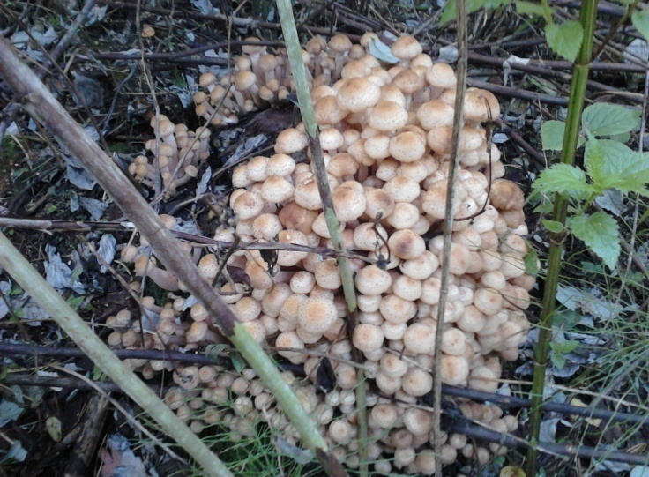
Благодаря наличию уникальных природных комплексов, расположенных на его территории, район имеет большой рекреационный и природоохранный потенциал. Среди них – Барнаульский ленточный бор, Кобылин Лог в п. Ключи, Володарская гора.
Ленточный бор проходит на северо-западе района вдоль течения реки Барнаулки неширокой полосой в 5-6 км. В низинах, на полянах, растет брусника, земляника, костяника. В приборовой части много березовых колков. В понижениях растут тальник, черемуха, калина, шиповник, боярышник.
Кобылин Лог – уникальный степной и пойменный природный комплекс, где произрастает более 50 видов растений, занесенных в Красную книгу Алтая и России (лук алтайский, кандык, пион степной, ковыль перистый и др.).
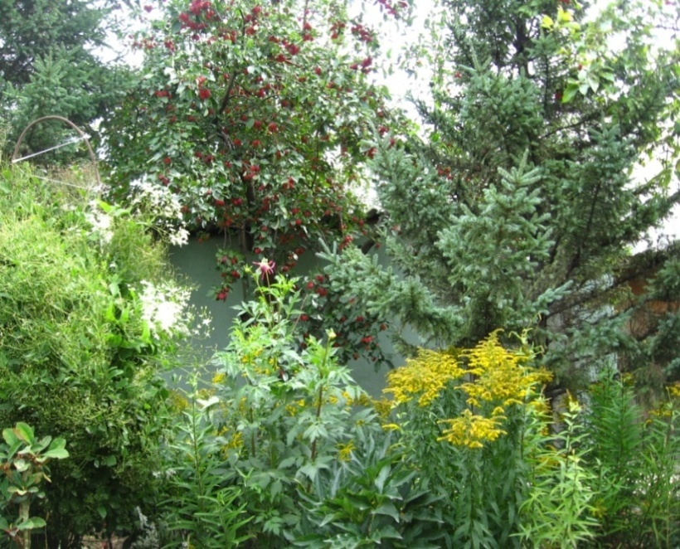
Володарская гора – второй в Европе природный памятник палеопочвоведения «Древние плейстоценовые почвы».
В южной части района много лесополос. На территории Победимской средней обще-образовательной школы имеется дендрарий, в котором хорошо прижились 160 видов деревьев. Здесь произрастают: курильский чай, сахалинский бархат, карельская береза и монгольский дуб, липа мелколистная.
Климат континентальный, средняя температура января -18,1°С, июля +20,2°С. Годовая норма атмосферных осадков – 450 мм.
Специфические климатические и почвенные условия позволяют выращивать практически весь набор сельскохозяйственных культур, включая зерновые, зернобобовые, овощные, технические и кормовые. Общая площадь сельхозугодий составляет 215 тыс. га, в том числе 149,3 тыс. га пашни, 16,3 тыс. га сенокосов и 48,6 тыс. га пастбищ.
Всего в районе насчитывается 50 видов животных, более половины из них грызуны. Промысловое значение имеет, в основном, только водоплавающая дичь.
Обитают из зверей - лось, косуля, волк, лиса, барсук, белка, бобр, заяц, хорек, суслик, ондатра, норка; из птиц - различные виды уток, цапля, лебедь, журавль, выпь, чайка, глухарь, тетерев, куропатка, вальдшнеп, сова, сорока, кукушка, перепел, иволга, бекас, сибирский соловей, щегол, коростель; из рыб - карась, карп, линь, щука, окунь, чебак, лещ, нельма, язь, осетр, стерлядь, судак.

2.3. Инфраструктурный потенциал

2.3.1. Инженерная инфраструктура

В настоящее время инженерная инфраструктура района совершенствуется за счет реализации мероприятий, направленных на повышение энергоэффективности в сфере жилищно-коммунального хозяйства. Разработаны и утверждены схемы инженерных сетей тепло и водоснабжения поселений района.
Предприятия энергетики, жилищно-коммунального и газового хозяйства района стабильно и качественно поставляют коммунальные услуги, своевременно проводят капитальный и текущий ремонты, оперативно реагируют на аварийные ситуации.
Топчихинский район включен в государственную программу газификации Алтайского края на 2021 - 2025 годы. Распоряжением Правительства Алтайского края выделено 7,2 млн. руб. на проектирование распределительного газопровода, протяженностью 25 км.
В 2021 году выполнен первый этап работ по строительству на территории райцентра новой угольной автоматизированной котельной на общую сумму 17,4 млн. руб. Общая стоимость строительства с учетом повышения цен составляет 178,741 млн. руб.
Сложно велось проектирование реконструкции теплосети в селе Топчиха, протяженностью 2,477 км, соединяющей новую котельную с магистралью. Сейчас стадия завершения. Проект находится на проверке в КАУ «Государственная экспертиза Алтайского края». Стоимость выполнения ПИР составляет 2 млн. руб. Предварительная стоимость строительства составляет более 200 млн. руб.
Выполнен капитальный ремонт внутриквартальных тепловых сетей в с. Топчиха (ул. Яблочная, пер. Школьный и др.), протяженностью 2 км, стоимостью строительно-монтажных работ 12,085 млн. руб. Средства выделены из краевого бюджета. На 2022 год готовится сметная документация по капитальному ремонту следующего участка теплотрассы.
В плановом режиме решаются вопросы бурения и ремонта скважин. За 4 года выполнен капитальный ремонт 13 водозаборных скважин, из них 4 с установкой водонапорных башен. Отремонтированы пять скважин в Топчихе, в т.ч. одна переходящая с 2021 года (ул. Мира, стоимостью 9,2 млн. руб.).
Произведен капитальный ремонт 1,2 км водопровода в п. Кировский, стоимостью 2,5 млн. руб.
Сложным в техническом исполнении стал ремонт водозаборного узла в
с. Песчаное. Пробурено две скважины, но достаточного дебета воды нет, работы не приняты, не оплачены. С 27.01.2022 по заключенному контракту ведутся работы по геологическому изучению недр и проектированию работ по оценке месторождения подземных вод.
Результатом трехлетней работы является завершение проектирования реконструкции водопроводных сетей в селах Парфёново и Чистюнька. Оба проекта участвовали в конкурсном отборе в Минсельхозе Российской Федерации от Алтайского края. Парфёново успешно прошло конкурс и стало участником государственной программы «Комплексное развитие сельских территорий», при реализации которой кроме реконструкции водопровода, стоимостью работ 65,4 млн. руб., будет проведен капитальный ремонт Парфёновского Дома культуры, стоимостью 36,8 млн. руб. Средства выделяются из федерального бюджета. Определены подрядчики. Отдельные работы начаты. Есть ряд трудностей и опасений, но думаю мы и это решим.
Проект по с. Чистюньке, стоимостью 96,9 млн. руб., повторно направлен на конкурс 2023 года в Минсельхоз Российской Федерации от Алтайского края.
Четвертый год продолжается проектирование реконструкции части водопроводных сетей и сооружений в с. Топчиха, предварительной стоимостью строительно-монтажных работ более 200 млн. руб.
Стоимость проектных работ по трем населенным пунктам составила 17,7 млн. руб.
На 2022 год заявлены капремонты водозаборных узлов с установкой водонапорных башен в Красноярке, Покровке по 6 млн. руб. каждая, установка водонапорных башен в с. Топчиха (ул. Пролетарская), п. Ключи,
с. Переясловка.
В результате трехлетней работы в январе 2022 Губернатором края подписано инициативное концессионное соглашение в отношении всех объектов водоснабжения района. В ближайшее время к соглашению будут присоединены с. Белояровка, п. Победим.
В районе отсутствует централизованное водоотведение, производится вывоз жидких бытовых отходов из выгребных ям.
Для водоотведения на отдельных участках применен водонапорный коллектор. Для сбора и перекачивания стоков в начале напорной ветки предусмотрена насосная станция. К нему от жилого квартала вода подается по самотечному водопроводу. Данная форма канализования применена на территории колбасного цеха, центральной районной больницы и воинской части. Все стоки вывозятся ассенизационным автотранспортом на поля фильтрации с. Топчиха в объеме 200 куб. м. в сутки. Поля фильтрации представлены 5 картами общей площадью более 44,6 га, однако используется одна из них. В настоящее время существует проект канализации с. Топчиха с устройством очистных сооружений.
Работы по озеленению, санитарной очистке и благоустройству в райцентре ведутся МУП «Чистая Топчиха».
Сбор и вывоз бытового мусора и бытовых отходов осуществляют ОО «Линетт» - региональный оператор в сфере обращения с твёрдыми коммунальными отходами (ТКО).
.

Предприятия коммунального комплекса Топчихинского района:

Наименование организации | Вид деятельности | Телефон  (385-52)
Филиал «Барнаулмежрайгаз»  ОАО «Алтайкрайгазсервис» | газоснабжение, реализация, установка и ремонт газотопливного оборудования | 8-800-700-28-04
Топчихинский участок филиала «Алейские МЭС» АО «Алтайкрайэнерго» | передача и продажа электрической энергии | 2-24-77,  2-11-92
Филиал АО «Алтайэнерго» ЦЭС Топчихинский РЭС | реализация потребителям (в том числе гражданам) электрической энергии | 2-13-27,  2-23-63
ООО «Ресурсо-снабжающий участок+» | водоснабжение | 2-13-26,  2-13-23
МУП «ТС Топчихинского района» | теплоснабжение | 2-18-49,  2-11-97
МУП «Кировское» | распределение воды, ремонт водопровода | 2-93-60
МУП «Хабазинское» | распределение воды, ремонт водопровода | 2-91-56
ООО «Ремонтно-строительный участок» | вывоз жидких коммунальных отходов, грейдирование дорог, очистка улиц от снега, обслуживание многоквартирных домов | 2-21-07,  2-21-62
МУП «Чистая Топчиха» | благоустройство и озеленение территории поселения, сбор и вывоз бытовых отходов и мусора, эксплуатация бань, систем электроснабжения и наружного освещения | 2-28-44
ООО «Спецобслуживание-Центральное» | вывоз мусора и твердых бытовых отходов от населения, организаций и учреждений различных форм собственности | 8(3854) 99-90-19

2.3.2. Экологическая ситуация

Топчихинский район в силу сложившейся структуры экономики относится к экологически чистым районам края. Уровень экологической нагрузки на экономику пока значительно ниже, чем в других районах края.
На территории района имеется 11 объектов, имеющих выбросы загрязняющих веществ, из 303 источников загрязнений 299 источников выбросов с установленными ПДВ Объем загрязняющих веществ, поступающих в атмосферу от предприятий топливной энергетики, пищевой и деревообрабатывающей промышленности с установленными нормативами предельно допустимых выбросов, составляет 62 % от объема разрешенного выброса.
Вместе с тем, внутри района формируются полюса экологического неблагополучия. Основными проблемами являются загрязнение воздуха, поверхностных водных ресурсов и почв в результате хозяйственной деятельности человека; наличие территорий с низким качеством питьевой воды и неразвитость инфраструктуры по переработке и захоронению отходов.
Основные источники загрязнения водных ресурсов и почвы территории района – твердые бытовые отходы. На существующих санкционированных объектах их накопления производится только буртовка отходов. Из-за отсутствия финансовых средств не проводится обваловка, утилизация отходов производства и потребления.
С целью объединения юных экологов для исследовательской и практической природоохранной работы, содействия решению местных экологических проблем МБОУ ДОД «Топчихинский детско-юношеский центр», являющимся с 2010 г. является опорной площадкой Алейского образовательного округа по эколого-биологическому направлению, ежегодно организуются слеты юных экологов «Зеленая волна» и различные экологические проекты, софинансируемые за счет грантов Губернатора Алтайского края в сфере экологического воспитания, образования и просвещения.

2.3.3. Транспортная инфраструктура

Транспортная инфраструктура района представлена сетью территориальных автомобильных дорог, дорогами краевого значения, участком федеральной автодороги А-322 Барнаул-Рубцовск-граница Республики Казахстан и участком Западно-Сибирской железной дороги.
Общая протяженность автомобильных дорог общего пользования регионального и межмуниципального значения находящихся на территории района составляет 286,2 км, из них 280,9 км - дороги с твердым покрытием, 5,3 км - дороги с грунтовым покрытием. Общая протяженность автомобильных дорог общего пользования местного значения - 976,9 км из них 95, 0 км - дороги с асфальтобетонным покрытием, 135 км - дороги с щебеночным покрытием и 746,9- дороги с грунтовым покрытием.
На территории района расположено 7 мостов протяженностью 381,2 пог. м., в том числе: железобетонных - 5 (263,9 пог. м.), металлических - 2 (117,3 пог. м.)
С 2015 г. транспортное обслуживание населения осуществляется индивидуальным предпринимателем по междугородным и муниципальным маршрутам регулярных автобусных перевозок общей протяженностью 485 км. Автобусное сообщение отсутствует в заобских селах Чаузово, Листвянка и малонаселенных пунктах района: Крутой Лог, Топольный, Садовый, Нагорный, Староалейка, Лаврентьевка, Дружба, Зеленый, Степной, Крутиха и Карасево, с 2020 г - в с. Переясловка, с. Сидоровка, с. Ракиты, с. Чаячье.
В районе стабильно работает сеть предпринимателей, оказывающих населению района услуги такси, грузоперевозок.
Железнодорожный вокзал села Топчиха является важной составляющей транспортной инфраструктуры района, расположен он в центре села. Железнодорожное сообщение осуществляется по участку федерального значения, связывающего район с городами: Барнаул, Омск, Новосибирск, Новокузнецк, Рубцовск, Алматы, Бишкек, Ташкент. Через станцию также осуществляется транзитная перевозка грузов.

2.3.4. Коммуникационная инфраструктура

В районе построены высокотехнологичные сети сотовой и фиксированной связи. Услуги связи на территории района оказывают Топчихинский почтамт ОСП Управления Федеральной почтовой связи Алтайского края и линейно-технический участок (Топчихинский район) Южного линейно-технического цеха Межрайонного центра технической эксплуатации телекоммуникаций Алтайского филиала АО «Ростелеком».
В районе действуют 19 телефонных станций, общая смонтированная емкость которых составляет 5,2 тыс. номеров, число телефонных аппаратов телефонной сети общего пользования или имеющих на нее выход – 5174 номера.
В рамках реализации регионального проекта «Информационная инфраструктура» с 2019 по 2021 год все социально значимые объекты района (администрации, школы, ФАПы, пожарные части) подключены к высокоскоростному доступу сети Интернет. Начата работа по подключению населения к высокоскоростной мобильной связи 4G на основании интерактивного голосования, проведенного в конце 2021 по Российской Федерации за населённые пункты с численностью жителей от 100 до 500 человек, где отсутствует устойчивая сотовая связь. Из 48 населенных пунктов Алтайского края, набравших наибольшее число голосов, 10 населенных пунктов Топчихинского района: Красноярка, Покровка, Хабазино, Дружба, Песчаное, Чаузово, Сидоровка, Зеленый, Топольный, Михайловка. По 5 населенным пунктам уже согласованы места размещения антенно-мачтовых сооружений.
Услуги сотовой связи в районе оказывают следующие операторы - Сибирские филиалы компаний: ПАО «ВымпелКом», ПАО «МегаФон» и ПАО «МТС – сотовая компания».

2.3.5. Бизнес-инфраструктура

В бизнес-инфраструктуру входят: кредитные организации, страховые компании, оценочные и консалтинговые организации, организации инфраструктуры поддержки предпринимательства и выставочные площадки.

Филиалы банков и кредитных организаций, действующих на территории района:

Наименование организации | Местонахождение | Телефон  8 (385-52)
ДО Сибирского банка ПАО Сбербанк России № 8644/ 0483 | 659070, с. Топчиха,  ул. Привокзальная, 42 | 2-23-02,  2-28-74
Кредитные точки ООО ИКБ «Совкомбанк» | 659070, с. Топчиха,  ул. Привокзальная, 19а  ул. Ленина, 7 | 2-12-58
Почта Банк | 659070, с.Топчиха, ул.Привокзальная, 58 | 2-17-24

Страховые организации, осуществляющие медицинское страхование:

Наименование организации | Местонахождение | Телефон  8 (385-52)
ТОСП ФЛ ООО «СМК «РЕСО-мед» (медицинское страхование; обязательное пенсионное страхование (негосударственное пенсионное обеспечение)) | 659070, с. Топчиха,  ул. Ленина, 44 | 2-18-59, (3852)  63-69-69
ТОСП ООО «АСКО-МЕД-ПЛЮС» (ДМС физических и юридических лиц) | 659070, с. Топчиха,  ул. Ленина, 44 | 2-18-59, (3852)  63-69-69
ТОСП ГУ – Территориальный фонд медицинского страхования | 659070, с. Топчиха,  ул. Гагарина, 1 | 2-11-48

Структурные подразделения страховых организаций:

Наименование организации | Местонахождение | Телефон  8 (385-52)
Страховой отдел ООО «Росгосстрах» (автострахование, страхование имущества физических и юридических лиц; ДМС; ОПО; залоговое страхование, страхование жизни; сельскохозяйственное страхование) | 659070, с. Топчиха,  ул. Ленина, 42 | 2-21-67
«Капитал Медицинское страхование | 659070, с. Топчиха,  ул. Гагарина, 1, корп. | +7 (3852) 20-28-22
ТОСП Алтайского филиала ООО «Страховая компания «Согласие» (ОСАГО) | 659070, с. Топчиха,  пер. Школьный, 4 | (3852)  28-98-98, 28-98-97
Топчихинское представительство Алтайского филиала АО «Страховая группа «УралСиб» (ОСАГО; КАСКО; ДМС; страхование опасных объектов (ОПО); страхование имущества физических и юридических лиц) | 659070, с. Топчиха,  пер. Школьный, 4 | (3852)  27-15-74

Оценочные и консалтинговые компании:
Наименование организации | Местонахождение | Телефон
Оценщик - ИП Еськова Елена Викторовна | 659070, с. Топчиха,  пер. Школьный, 4 | (385-52) 2-38-00
ООО «Система» | 659070, с. Топчиха,  ул. Гагарина, 1 | (385-52) 2-18-61
Юридическая консультация  ООО «Актив» | 659070, с. Топчиха,  пер. Школьный, 9 | (385-52) 2-30-06
Юридическая консультация  ООО «Ваше право» | 659070, с. Топчиха,  Ул. Ленина,5 | 89236500052
ИП Рыбникова Наталья Владимировна | 659070, с. Топчиха,  пер. Школьный, 9 | (385-52) 2-18-61

Наименование организации | Местонахождение | Телефон
Оценщик - ИП Еськова Елена Викторовна | 659070, с. Топчиха,  пер. Школьный, 4 | (385-52) 2-38-00
ООО «Система» | 659070, с. Топчиха,  ул. Гагарина, 1 | (385-52) 2-18-61
Юридическая консультация ООО «СИБКАД ГЕОТРИ» | 659070, с. Топчиха,  пер. Школьный, 9 | (385-52) 2-30-06
ИП Рыбникова Наталья Владимировна | 659070, с. Топчиха,  ул. Гагарина, 1 | (385-52) 2-18-61

Инфраструктура поддержки субъектов малого и среднего предпринимательства:

Наименование объекта | Местонахождение | Телефон  8 (385-52)
Общественный совет предпринимателей при Администрации Топчихинского района | 659070, с. Топчиха,  ул. Куйбышева, 18 | 2-25-22
Информационно-консультационный центр поддержки предпринимательства Топчи-хинского района | 659070, с. Топчиха,  ул. Куйбышева, 18 | 2-25-22, e-mail: ikc_topchiha@mail.ru
Рабочая группа за соблюдением прав субъектов малого и среднего предпринимательства при прокуратуре Топчихинского района | 659070, с. Топчиха,  пер. Мельничный, 3 | 2-15-13
Инвестиционный уполномоченный по Топчихинскому району | 659070, с. Топчиха,  ул. Куйбышева, 18 | 2-24-41
Общественный помощник уполномоченного по защите прав предпринимателей в Алтайском крае, член Правления некоммерческой организации «Алтайский союз предпринимателей» | 659070, с. Топчиха,  ул. Ленина, 5а | 2-36-69

Для проведения крупных форумов, семинаров, выставок и ярмарок наиболее подходящими площадками являются:
Топчихинский центральный Дом культуры (с. Топчиха, ул. Куйбышева, 37, тел.: (385-52) 2-14-65);
Стадион «Юбилейный» (с. Топчиха, ул. Юбилейная, 1, тел.: (385-52) 2-17-93).

2.4. Экономический потенциал
Промышленное производство не является определяющим в экономике района, бюджетообразующих предприятий в этой отрасли нет. Доля занятых на предприятиях промышленности всех форм собственности составляет 13,3 % от общей численности работников района.
Выгодное географическое положение района, территориальная близость к краевому центру, межрайонному центру второго порядка – г. Алейску и развитая дорожная инфраструктура (прохождение федеральной трассы и железнодорожной магистрали) оказывают существенное влияние на развитие реального сектора экономики, способствуя появлению конкурентных преимуществ на рынке сырья.
Основные показатели развития промышленности района:
Показатели | Ед. изм. | 2016 г. | 2017 г. | 2018 г. | 2019 г. | 2020 г. | 2021 г.
Объем отгруженной промышленной продукции в действующих ценах каждого года | тыс. руб. | 2103703 | 2132394 | 1624836 | 1736393 | 2330886 | 3137599
Индекс промышленного производства  к соответствующему периоду прошлого года | % | 106 | 95,9 | 83,9 | 96,5 | 134,2 | 104,3
Мясо и субпродукты 1 категории | тонн | 558 | 311 | 376 | 502 | 577 | 535
Мука | тонн | 100800 | 90374 | 75375 | 74529 | 79918 | 86391
Хлеб и хлебобулочные изделия | тонн | 350 | 349 | 317 | 298 | 307 | 325
Колбасные изделия | тонн | 13,8 | 13,1 | 10,1 | 60,5 | 41,1 | 82,2
Крупа | тонн | 9370 | 9443 | 5483 | 9440 | 9282 | 8479
Кондитерские изделия | тонн | 24,2 | 24,5 | 14,5 | 10,7 | 276 | 281,2
Пиломатериалы | тыс.куб.м. | 19,64 | 13,54 | 14,84 | 0,24 | 0,04 | 0,27
Тепловая энергия | тыс. Гкал. | 68,9 | 63,2 | 58,8 | 54,5 | 48,7 | 53
Корма растительные | тонн | 14385 | 18873 | 18277 | 23681 | 39583 | 39849

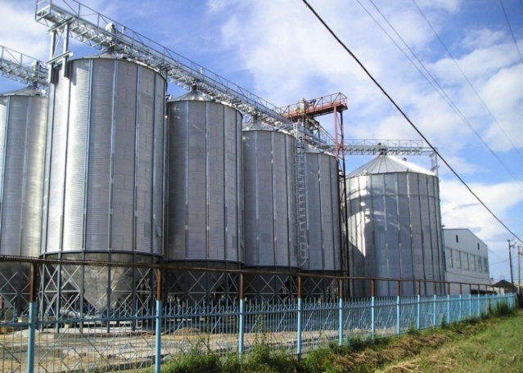
В структуре промышленного производства района наибольшую долю занимают обрабатывающие производства – 67,5 %, из них производство пищевых продуктов – 66,2 %.
В основном промышленность представлена предприятиями по переработке сельскохозяйственного сырья: ООО «Мясная линия Топчихинских хозяйств», цех по производству крупы «Агросистема» и др.
ООО " ПО Топчихинский мелькомбинат"
Основные направления обрабатывающей промышленности, развивающиеся в районе, – производство муки, крупы, хлеба и кондитерских изделий, кормов, мяса, колбасных изделий, пиломатериалов, домов и мебели.
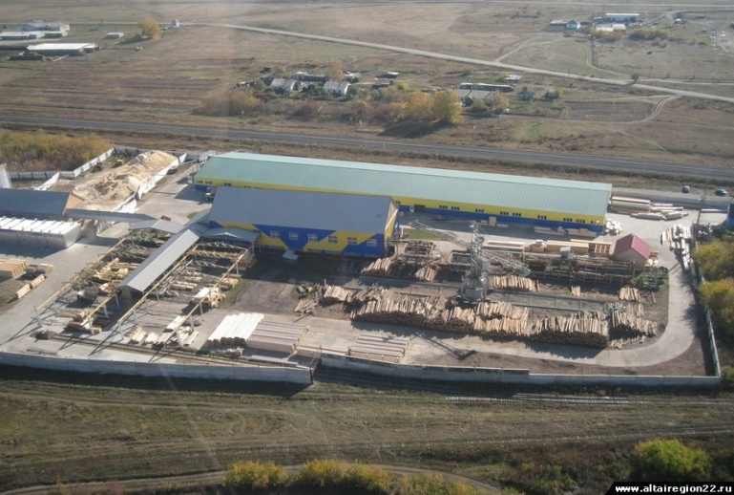
В полную силу работает ООО «ПО Топчихинский мелькомбинат». Ежегодно на предприятии производится более 70 тыс. тонн муки высокого качества и 2 тыс. тонн крупы (42% от объема производства в районе), предприятие ежегодно инвестирует в оборудование, усовершенствуя своё производство.
С каждым годом растет объем поставок продукции, выпускаемой ООО «Содружество».
Предприятие осуществляет строительство деревянных домов из клееного бруса, бань и строительных комплектов балочной системы, которые поставляется в разные регионы нашей страны, а также за ее пределы.
Завод домостроения ООО "Содружество"
Основным направлением экономики района является сельское хозяйство. Основная специализация хозяйств района – производство растениеводческой продукции, в основном зерновых культур, мясомолочное скотоводство. В структуре валовой продукции сельского хозяйства на долю растениеводства приходится 49 %, животноводства – 51 %.
Топчихинский район входит в число районов, вносящих весомый вклад в закрома Алтайского края. В целом за 2021 г. сельхозпроизводителями района было посеяно и убрано 122,5 тыс. га различных культур.
Валовой сбор сельскохозяйственных культур:

Культуры, тонн | Категория хозяйства | 2016 г. | 2017 г. | 2018 г. | 2019 г. | 2020 г. | 2021 г.
Зерновые и зернобобовые | Все хозяйства | 151678 | 148610 | 187985 | 185918 | 131423 | 202502
 | Сельхозпредприятия | 71044 | 89124 | 124176 | 132875 | 96974 | 147443
 | Фермерские хозяйства | 80634 | 59486 | 63809 | 53043 | 34449 | 55059
Подсолнечник на зерно | Все хозяйства | 8275 | 12964 | 9986 | 15769 | 13197 | 18049
 | Сельхозпредприятия | 5447 | 11091 | 8395 | 11832 | 9439 | 13405
 | Фермерские хозяйства | 2828 | 1873 | 1591 | 3937 | 3830 | 4644
Картофель | Все хозяйства | 16870 | 13344 | 5326 | 5379 | 4451 | 6974
Овощи | Все хозяйства | 3840 | 3090 | 1284 | 1259 | 1218 | 5194

Среди предприятий района лидерами по продуктивности являются АО «Племенной репродуктор «Чистюньский», ОАО «Раздольное». Наблюдается положительная динамика развития фермерских хозяйств.

Производство продукции животноводства:

Продукция | Категория хозяйства | 2016 г. | 2017 г.* | 2018 г.* | 2019 г. | 2020 г. | 2021 г.
Скот и птица на убой  (в живом весе), тонн | Все хозяйства | 6999 | 4530 | 4827 | 4819 | 4905 | 4558
 | Сельхозпред-приятия | 2143 | 2338 | 2637 | 2590 | 2735 | 2237
Молоко, тонн | Все хозяйства | 38243 | 31744 | 31199 | 32188 | 33474 | 28892
 | Сельхозпред-приятия | 22703 | 22753 | 21770 | 21399 | 22712 | 18432

Ежегодно увеличивает закуп молока у КФХ и населения кооператив «Восход», который за год закупил и переработал 2,8 тыс. т молока, выплатил заработной платы членам кооператива более 61 млн. руб.
В целом, Топчихинский район является ведущим производителем сельскохозяйственной продукции края. В районе активно реализуются меры государственной поддержки сельского хозяйства и стимулирования инвестиционной деятельности в отрасли, в результате чего увеличиваются показатели эффективности сельскохозяйственного производства. Кроме того, район располагает потенциалом для активного развития следующих производств:
- переработка сельскохозяйственной продукции (мука, крупа, масло сливочное и масло подсолнечное);
- пищевые производства (молочная продукция, сыроделие);
- производство строительных материалов (бетон, кирпич), глубокая переработка древесины для местного потребления.

Основные промышленные и сельскохозяйственные предприятия района:

Наименование предприятия, предпринимателя | Вид деятельности | Контактная информация
ООО «Агросистема» | производство крупы гречневой, крупы пшеничной, гороха | 659070, с. Топчиха,  ул. Ленина, 2-4,  тел. (385-52) 2-23-07
ООО «Мясная линия Топчихинских хозяйств» | производства мяса, колбасных изделий и копченостей | 659070, с. Топчиха,  ул. Зеленая, 7,  тел. (385-52) 2-22-38
ООО «Нива» | изготовление хлебобулочных и кондитерских изделий | 659070, с. Топчиха,  ул. Ленина, 58,  тел. (385-52) 2-16-48
ООО «ПО «Топчихинский мелькомбинат» | производство муки пшеничной высшего сорта, крупы гречневой | 659070, с. Топчиха,  пер. Чистюньский, 4,  тел. (385-52) 2-20-45
ТОСП ООО «Содружество» | производство пиломатериалов, домостроение | г. Барнаул,  пр. Комсомольский, 120, офис 318; филиал: 659070,  с. Топчиха, ул. Мичурина, 33, тел. (385-51) 2-09-27,  (385-52) 2-12-12, 2-13-29
ООО «Орион плюс» | изготовление пластиковых окон, строительство домов, распиловка леса | 659070, с. Топчиха,  ул. Восточная, 50-1,  тел. (385-52) 2-24-70
ООО «Кирпичный завод» | производство кирпича | 659070, с. Топчиха,  ул. Правды, 2,  тел. (385-52) 2-26-84
ИП Сухочев  Алексей Иванович | производство мебели | 659070, с. Топчиха,  ул. Правды, 2,  тел. (385-52) 2-19-60
ОАО «Топчихинская типография» | производство полиграфической продукции | 659070, с. Топчиха,  ул. Куйбышева, 1,  тел. (385-52) 2-18-50
ООО ЮФ «Консул-Алтай» | изготовление хлебобулочных и кондитерских изделий | 659070, с. Топчиха,  ул. Сизова, 62  тел. (385-52) 2-18-39
Сельскохозяйственный снабженческо-сбытовой кооператив «Восход» | разведение молочного крупного рогатого скота, производство сырого молока | 659088, с. Чистюнька,  ул. Центральная, 48  тел. 8-906-964-45-39
ООО «Ключевское» | выращивание зерновых  и зернобобовых культур, молочное и мясное животноводство | 659085, п. Ключи,  ул. Молодежная, 9,  тел. (385-52) 2-43-47
ООО «Система» | выращивание зерновых  и зернобобовых культур, молочное и мясное животноводство | 659074, с. Фунтики,  ул. Юбилейная, 6,  тел. (385-52) 2-27-42
АО «Племенной репродуктор «Чистюньский» | выращивание зерновых  и зернобобовых культур, молочное и мясное животноводство | 659077, п. Победим,  ул. Советская, 11,  тел. (385-52) 2-83-23
СПК «Родина» | выращивание зерновых  и зернобобовых культур, молочное и мясное животноводство | 659089, с. Белояровка,  ул. Гагарина, 37,  тел. (385-52) 2-55-23
АО «Раздольное» | выращивание зерновых  и зернобобовых культур, молочное и мясное животноводство | 659086, п. Кировский,  ул. Садовая, 42,  тел. (385-52) 2-93-23
ООО «КХ Лысова П.М.» | выращивание зерновых  и зернобобовых культур | 659092, с. Макарьевка,  ул. Зеленая, 3,  тел. (385-52) 2-61-81
КХ Заричного  Олега Федоровича | выращивание зерновых  и зернобобовых культур | 659077, п. Победим,  ул. Советская, 13

2.5. Малое и среднее предпринимательство

Малое и среднее предпринимательство Топчихинского района представляет собой значимый ресурс для экономического роста, укрепления социальной стабильности территории, являясь одной из основ районной экономики.
Субъекты предпринимательства обеспечивают 21,6 % от общей численности занятых в экономике района. В расчете на десять тысяч человек населения приходится 195 субъектов предпринимательства. Доля поступлений от малого и среднего бизнеса в общем объеме собственных доходов районного бюджета по итогам 2021 г. составила 20,7 %.
С целью улучшения инвестиционного и предпринимательского климата территории полностью внедрен муниципальный инвестиционный стандарт.

Основные показатели развития малого и среднего бизнеса:

Показатели | 2016 г. | 2017 г. | 2018 г. | 2019 г. | 2020 г. | 2021 г.
Количество субъектов малого и среднего бизнеса всего, ед.: | 506 | 482 | 478 | 443 | 514 | 523
в том числе: малые предприятия | 93 | 72 | 74 | 52 | 58 | 50
средние предприятия | 2 | 1 | 0 | 2 | 3 | 2
индивидуальные предприниматели | 347 | 347 | 339 | 326 | 407 | 350
крестьянские (фермерские) хозяйства | 64 | 62 | 65 | 63 | 46 | 37
Самозанятые граждане | - | - | - | - | 116 | 121
Численность занятых в малом и среднем предпринимательстве, чел. | 2176 | 1614 | 1573 | 1470 | 1715 | 1874
Средняя начисленная заработная плата одного работника, руб. | 14729 | 14135 | 14983 | 15792 | 18247 | 19543

На 2015-2022 годы принята муниципальная программа «Развитие малого и среднего предпринимательства в Топчихинском районе», инструменты и формы поддержки которой рассчитаны на динамично развивающиеся предприятия и начинающих субъектов, прежде всего в сфере производства и бытовых услуг, а также тех, чья деятельность носит социально значимый характер в развитии сельских поселений. На финансирование мероприятий муниципальной программы «Развитие малого и среднего предпринимательства в Топчихинском районе на 2015-2020 годы» в районном бюджете предусмотрено 386 тыс.
С учетом ранее разработанной «Карты потребности» по созданию новых субъектов бизнеса в наиболее значимых сферах экономики в муниципальной программе определены малоиспользуемые потенциалы сельских территорий района, позволяющие обеспечить устойчивое многоотраслевое развитие, занятость и повышение качества жизни населения: переработка сельскохозяйственной и мясной продукции; производство строительных материалов; сельский туризм и связанные с ним услуги; организация торгового обслуживания в малых селах; дорожный сервис; коммунальные, бытовые и социальные услуги; услуги здравоохранения; досуговая и развлекательная деятельность.
Общественным советом предпринимателей при Администрации района проводится активная планомерная работа по решению проблем, связанных с неблагоприятными внешними факторами, препятствующими переводу деятельности предпринимателей на качественно новый уровень.

2.6. Потребительский потенциал

В настоящее время потребительский рынок района насчитывает 194 магазинов, 12 объектов общественного питания и 89 объектов платных услуг, из них 69 объект бытового обслуживания населения.
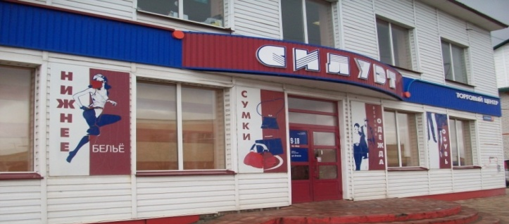
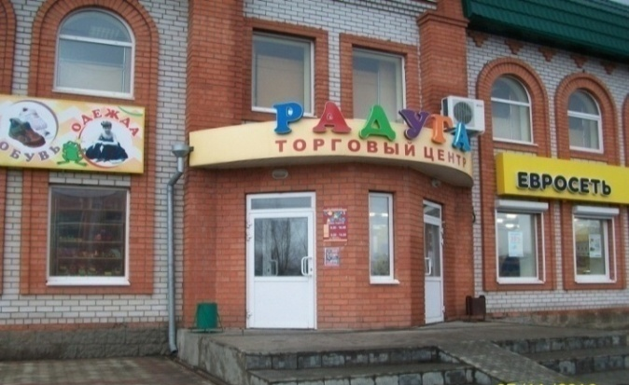
Из общего числа магазинов розничную торговлю продовольственными товарами осуществляет 41 объектов, промышленными – 32 объектов и смешанную торговлю – 121 объекта.

Структура действующих магазинов, в основном, представлена торговыми форматами площадью до 150 кв.м.
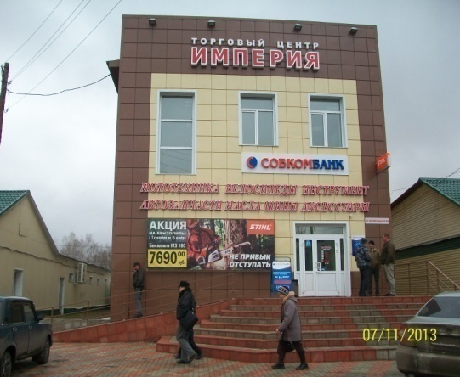
Широкое развитие получили сетевые федеральные и краевые торговые структуры: «Аникс», «Мария-Ра», «Магнит», «Пятерочка» «Новэкс», «ДНС», «Цимус» и «Домострой».
Сохранилась и развивается система потребкооперации, представленная потребительским обществом «Топчихапромзаготторг», которая включает 3 объекта розничной торговли и общественного питания.
В районе функционирует постоянно действующая универсальная ярмарка.
В инфраструктуре нестационарной торговой сети наибольший удельный вес приходится на павильоны (80,9 %).
Схема размещения нестационарных торговых объектов на территории района утверждена постановлением Администрации района от06.03.2018 № 72 (в ред. от 11.12.2019 №620)

Развитие розничной торговли:

Наименование показателей | 2016 г. | 2017 г. | 2018 г. | 2019 г. | 2020 г. | 2021 г.
Оборот розничной торговли, млн. руб. | 665,8 | 749,4 | 708,7 | 783,2 | 945,6 | 1047,9
Количество стационарных магазинов, ед. | 198 | 189 | 195 | 196 | 193 | 194
Торговая площадь магазинов, кв.м. | 17519,5 | 17334,4 | 18346,4 | 18376,4 | 17596,4 | 17670,4

Обеспеченность населения района площадью торговых объектов
(кв.м. в расчете на 1 тыс. жителей)

В районе также работает 22 школьные столовые, обеспечивающие горячим питанием более 2,5 тыс. школьников, 2 круглогодичных объекта придорожного сервиса. В летний период организовывается ряд летних кафе.
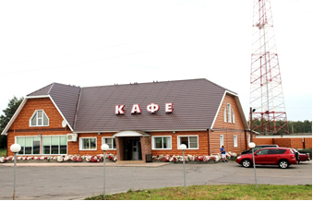
Особой атмосферой уюта наполнено кафе «У дороги» на 106 посадочных мест, расположенное на въезде в Топчихинский район вдоль федеральной трассы Барнаул-Рубцовск, по которой проходит туристический маршрут «Большое золотое кольцо Алтая».
После реконструкции к зданию кафе пристроены банкетный и обеденный залы для проведения различных торжеств, поострен теплый санузел, реконструирована барная стойка и установлено современное оборудование, позволившее расширить ассортимент изготавливаемых изделий блюдами на гриле и во фритюре.
Для своих посетителей кафе предлагает более 40 наименований изделий собственного производства из натуральных продуктов (салаты, первые и вторые блюда, выпечка, напитки), которые ничем не отличаются от блюд домашнего приготовления.
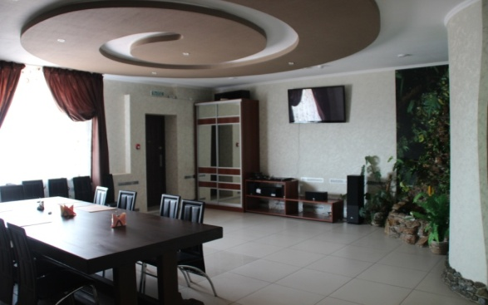
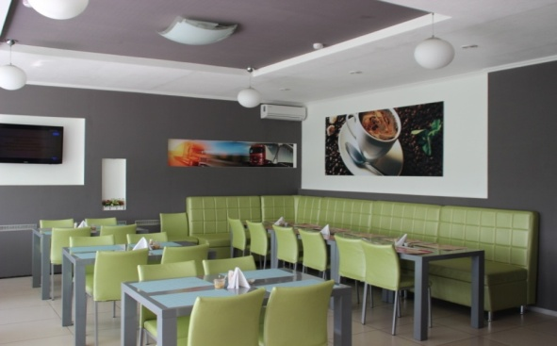
Разнообразные закуски и блюда русской, мексиканской, узбекской и японской кухни, широкий ассортимент спиртных и безалкогольных напитков и коктейлей предлагает сеть объектов общественного питания ООО «Нива»: столовая с летней площадкой «Березка.
Каждое изделие неповторимо по рецептуре и оформлено мастерами с многолетним опытом работы по изготовлению кулинарной продукции.
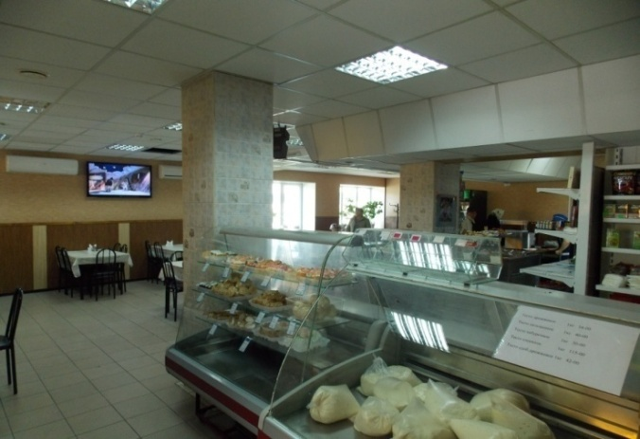
Есть отдельное меню, в котом представлены алтайские блюда топчихинских кулинаров: салаты «Алтайская Цыпочка», «Свежесть Алтая», «Кедровый», колбаски «Топчихинские», горячее «Топчихинское рандеву», блинчики из кедровой муки.
В каждом зале предприятия присутствуют декоративные элементы, создающие единство стиля, и кондиционеры, обеспечивающие микроклимат обеденного зала.
ООО «Нива» также предоставляет дополнительные услуги по доставке блюд на дом (услуга «домашний зал»), изготовлению оригинальных тортов и пирожных на заказ, готовых изделий, мясных и рыбных полуфабрикатов.

Развитие общественного питания:

Наименование показателей | 2016 г. | 2017 г. | 2018 г. | 2019 г. | 2020 г. | 2021 г.
Количество объектов общественного питания, ед. | 11 | 12 | 10 | 11 | 11 | 12
Количество посадочных мест на предприятиях  общественного питания, ед. | 450 | 470 | 346 | 446 | 406 | 426

Развитие платных услуг:

Наименование показателей | 2016 г. | 2017 г. | 2018 г. | 2019 г. | 2020 г. | 2021 г.
Объем платных услуг, млн. руб. | 120,65 | 119,02 | 114,94 | 121,2 | 106 | 46,6

Среднедушевой денежный доход населения за 2021 г. составил 19153 рублей, что на 43,9% выше уровня 2013 г. (13301 руб.).
Среднемесячная начисленная заработная плата работников по отраслям экономической деятельности:

Показатели | 2016 | 2017 | 2018 | 2019 | 2020 | 2021
Среднемесячная заработная плата (руб.), в том числе: | 18538 | 19971 | 22587,2 | 24154 | 27976,8 | 29561
- сельское хозяйство | 17719 | 20274 | 22499,2 | 24946,2 | 27860,7 | 32898
- лесное хозяйство и предоставление услуг в этой области | 17820 | 24183 | - | 22568,2 | 24285,5 | 28996,5
- промышленность | 20944 | 23482,7 | 25784,2 | 27000,8 | 32615,8 | 37786,3
- строительство | 21512 | - | - | - | - | -
- торговля | 16931 | 17834 | 21802,9 | 24307,4 | 36677,5 | 41565,9
- деятельность гостиниц и ресторанов | 13951 | 15335 | 17335 | 14167,1 | 16992 | 18579,1
-транспортировка и хранение | 22282 | 23077 | 25555,1 | 26940,7 | 28752,7 | 31054,7
-связь | 12534 | 13772 | 28158,3 | 25300 | - | -
- финансовая деятельность | 23899 | 29178 | 26215,2 | 22428,6 | 35343,9 | 37900,9
- операции с недвижимым имуществом, аренда и предоставление услуг | 16201 | 18099 | 22579,2 | 22320,5 | 21549,2 | 21627,8
- государственное управление и обеспечение военной безопасности | 23131 | 23429 | 26551,2 | 27578,5 | 29568,4 | 32113,4
- образование | 15121 | 15094 | 19006 | 20540,5 | 23931,8 | 26274,8
- здравоохранение | 16446 | 16784 | 22715,2 | 24221,9 | 25862,5 | 26031,2
- культура | 11754 | 18530 | 22243,5 | 22413,3 | 23635,1 | 26173,3
- предоставление прочих коммунальных и персональных услуг | 12952 | - | - |  | 16060,6 | 18500

2.7. Финансовый потенциал

В районе реализуются мероприятия, направленные на повышение эффективности бюджетных расходов.
В целях повышения инвестиционной привлекательности бюджетная политика района направлена на создание благоприятных условий для экономического развития муниципального образования, привлечения инвестиций и стимулирование энергосбережения.

Данные об исполнении районного бюджета за 2013-2017 гг. (тыс. руб.):

Показатели | 2015 г. | 2016 г. | 2017г. | 2018г. | 2019г. | 2020 г. | 2021 г.
Всего доходов, в том числе: | 378785 | 393490 | 410123 | 475480 | 584116,2 | 587100,7 | 740791
Собственные доходы, из них: | 157481 | 177890 | 185883 | 207093,3 | 192897,6 | 194318,7 | 222489,5
Налоговые доходы | 136741 | 146917 | 152271 | 168071 | 157483 | 166172 | 187645,7
Неналоговые доходы | 20740 | 30972 | 33612 | 39023 | 35414 | 28147 | 34843,8
Возврат остатков субсидий и субвенций прошлых лет | -2135 | -234 | -481 | -6669 | -15 | -110 | -18
Безвозмездные поступления | 223439 | 215834 | 224240 | 268386,87 | 391218,91 | 391287,82 | 518301,5
Удельный вес собственных доходов в общем объеме доходов, % | 41,6 | 45,2 | 48 | 41,7 | 32,8 | 33,2 | 30,7
Доля налоговых доходов в собственных доходах, % | 86,8 | 82,6 | 81,9 | 81,2 | 81,6 | 85,5 | 84,3
Всего расходов, в том числе: | 387693 | 379779,6 | 387380,85 | 497020,4 | 587420,5 | 584610,1 | 725188,7
Общегосударственные вопросы | 52507 | 54580,9 | 56794,26 | 71104 | 73005 | 68384 | 82376,5
Национальная оборона | 768 | 821,1 | 817,4 | 1292 | 1257 | 1460 | 1527,3
Национальная безопасность и правоохранительная деятельность | 1764 | 1216,4 | 844,57 | 1139 | 1580 | 1787 | 2041,2
Национальная экономика | 23549 | 15731,9 | 26622,7 | 31217 | 60830 | 25301 | 26332,8
Жилищно-коммунальное хозяйство | 10029 | 12273,5 | 16130,01 | 28877 | 36113 | 53092 | 71819,4
Образование | 254659 | 246418,5 | 247527,94 | 317796 | 340081 | 374862 | 397820,4
Культура | 19929 | 21567,4 | 20327,56 | 26311 | 26826 | 36057 | 119255,8
Физическая культура | 384 | 470 | 515,41 | 739 | 5276 | 5345 | 6588,8
Социальная политика | 23839 | 25543,3 | 17478,54 | 18154 | 42033 | 17786 | 16926,5
Расходы бюджета на душу населения руб. | 17429 | 17051 | 17426 | 22547 | 27076 | 26946 | 16926,5

2.8. Муниципальное имущество и земли

Управление и распоряжение муниципальной собственностью района, ведение бухгалтерского учета имущества казны района, администрирование поступлений неналоговых доходов в бюджете района, распоряжение земельными участками, государственная собственность на которые не разграничена, а также земельными участками сельскохозяйственного назначения фонда перераспределения осуществляется комитетом по управлению муниципальным имуществом Администрации района (далее – комитет).
Площадь земель в границах муниципального образования Топчихинский район составляет 330098 га. В структуре земель преобладают земли сельскохозяйственного назначения (230020 га).

Комитетом по принципу «одного окна» с обращением через Единый портал государственных и муниципальных услуг, филиал КАУ «МФЦ Алтайского края» обеспечено предоставление муниципальных услуг по предоставлению земельных участков.
По состоянию на 01.01.2022 общая площадь сданных в аренду земельных участков составила 60725,5 га по договорам аренды, в основном это земли сельскохозяйственного назначения.

Использование земельных ресурсов на территории муниципального образования:
Наименование  сельсовета | Площадь, га
 | всего | в том числе:
 |  | в ведении МО | сдано в аренду
1. Белояровский | 8857 | 2856 | 1372
2. Володарский | 22444 | 7314 | 1082
3. Зиминский | 13481 | 3069 | 2287  2 083,5917
4. Кировский | 22356 | 11168 | 9774
5. Ключевский | 17501 | 8284 | 7869
6. Красноярский | 11213 | 3707 | 2652
7. Макарьевский | 15699 | 4299 | 3385
8. Парфеновский | 61809 | 11607 | 4165
9. Переясловский | 16023 | 4951 | 1463
10. Победимский | 17701 | 16505 | 14428
11. Покровский | 7720 | 2255 | 835
12. Сидоровский | 18742 | 1929 | 217
13. Топчихинский | 1926 | 961 | 626
14. Фунтиковский | 18265 | 5772 | 466
15. Хабазинский | 9717 | 3797 | 2668
16. Чаузовский | 53079 | 2620 | 107
17. Чистюньский | 13565 | 6339 | 3532
ИТОГО: | 330098 | 97433 | 56928

С целью эффективного использования земельных ресурсов схемой территориального планирования муниципального образования Топчихинский район предусмотрены мероприятия по изменению целевого назначения земель: выделение земельных участков под объекты промышленности, инженерно-транспортной инфраструктуры, рекреации, расширение населенных пунктов с изменением границ существующих категорий земель (строительство капитальных объектов жилищного значения в селах: Топчиха, Фунтики, Володарка и поселке Кировский за счет дополнительного отвода 651 га из состава земель сельскохозяйственного назначения).

2.9. Туристско-рекреационный потенциал

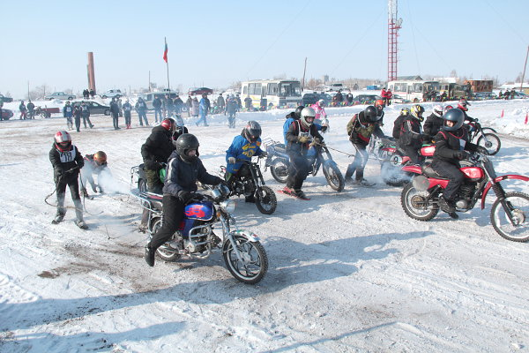
В районе одним из перспективных направлений экономического развития может стать туристическая отрасль, которая в настоящее время развита слабо, но имеет значительный потенциал и предпосылки превратиться в профильное направление экономики.
Приоритетным в сфере туризма является развитие внутреннего туризма, в том числе: событийного (посещение спортивных и культурных мероприятий, проводимых на территории района), культурно-познавательного (спортивно-оздоровительный отдых, отдых на природе, историко-культурный, экскурсионный отдых с изучением истории района) и детского туризма.
Соревнования по мотоскийорингу
Предпосылки для развития детского туризма создает активная деятельность Топчихинского детско-юношеского центра, являющегося опорной образовательной площадкой Алтайского детско-юношеского центра детско-юношеского туризма и краеведения, краевой пилотной площадкой по теме «Формирование ценностей здоровья на основе волонтерского движения в практике образовательного учреждения», опорной окружной площадкой по эколого-биологическому образованию.
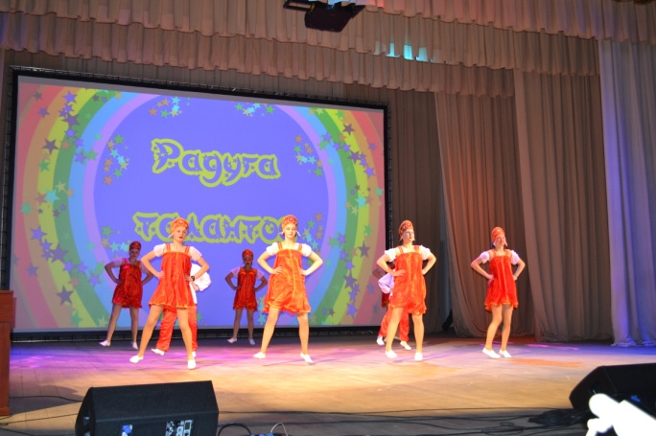
Сегодня Топчихинский район является базовым для проведения различных культурных, экологических, спортивных и иных мероприятий краевого уровня. Ежегодно на территории района проводятся выступления ведущих солистов Топчихинского центрального дома культуры, творческих коллективов, имеющих звание народных, фестивали военно-патриотической музыки и театрального жанра «В гостях у Завалинки», Дельфийские игры, детский концерт творчества «Радуга талантов», краевой праздник масленицы, экологический слет юных экологов, международная школа и международный симпозиум по палеопочвоведению.
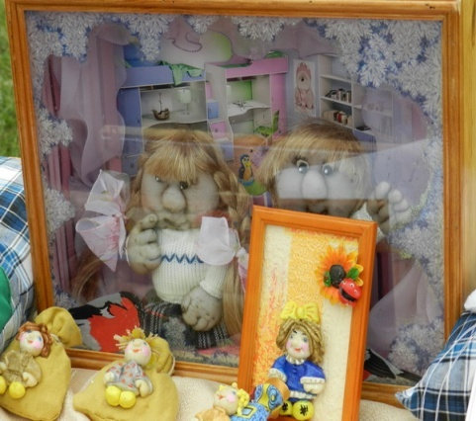
С 2012 г. проводятся зональные соревнования по хоккею в рамках Зимней олимпиады сельских спортсменов Алтая, ежегодно организуются «Биб-лионочь» и мероприятие «Музей собирает друзей».
Город мастеров
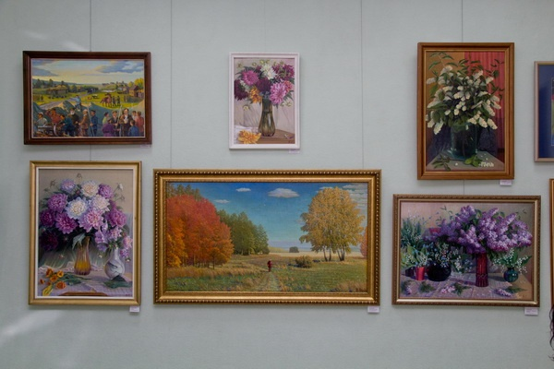
В Топчихинской межпоселенческой центральной библиотеке можно увидеть картины известных художников района: Анатолия Щетинина, Сергея Пашкова и Владимира Говорова, объединенные в общую выставку, отличающуюся разнообразием красок и обилием мотивов, под названием «Родная сторона – знакомая картина», поэтические сборники стихов местных авторов «Перелески» «Полюса», выпуски песен композиторов района «Избранное».
Заслуживает внимания Топчихинский районный краеведческий музей, имеющий с 2013 г. собственную страницу в сети «Интернет» и вносящий весомый вклад в оказание услуг по экскурсионному обслуживанию. Здесь можно увидеть немало интересного: картины Чистюньского художника, профессора живописи М.Ф. Гладунова, экспозиции: «Культура переселенцев Топчихинского района XVII-XX веков», «Природные богатства района», «Солдаты XX века». Популярностью пользуются разработанные музеем туристские маршруты «По старинным трактам Алтая», «Солдаты России» и «Обь-Матушка», а также экспедиции по историческим и памятным местам района.
Картины художника В.И. Говорова
Туристский поток составил по итогам 2020 г. 3130 человек.
Уникальные экспонаты, связанные с культурным наследием старожилов и переселенцев, произведения русского фольклора (книга старообрядцев-киржаков, рушник переселенцев из Центральной губернии России, вышивка первой половины прошлого века, оконная резьба, редкие обряды) хранят музейные школьные комнаты сельских поседений района.
В настоящее время район является транзитным пунктом для туристов, направляющихся на отдых в Горный Алтай, также располагая туристическими ресурсами – памятниками истории, культуры и археологии, которые могут быть использованы в качестве объектов экскурсионного маршрута для развития проекта Большого туристического кольца Алтая.
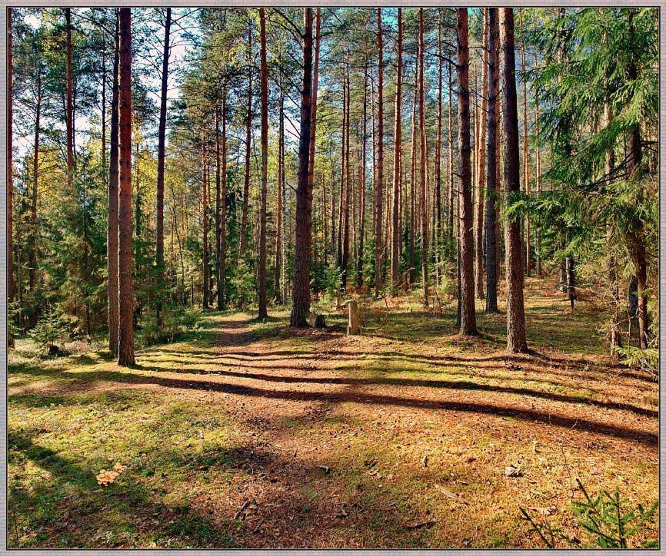
В частности, в районе имеются памятники архитектуры начала XX века, связанные со строительством Западно-Сибирской дороги – это здание железнодорожного вокзала и водонапорная башня, сохранившиеся до наших дней с минимальными изменениями. Также сохранились здание штаба, размещавшегося на территории района с 1932 по 1953 годы первоначально самого крупного Чистюньского лагерного пункта Сиблага, а с 1946 года - Чистюньского ИТЛ ГУЛАГа, жилые постройки офицеров и служащих лагеря, частично сохранился ландшафтный и архитектурный облик центра поселка Комендантск, центра лагеря.
На территории села Топчиха учился летному мастерству дважды Герой Советского Союза летчик-космонавт СССР Б.В. Волынов, а в 1957 году – космонавт № 2 Г.С. Титов. В Военном городке сохранилась казарма, где проживали курсанты Волынов и Титов. Имеется скульптурная композиция известного на Алтае скульптора Прокопия Щетинина.
В экскурсионный комплекс под названием «Оглянись не во гневе, а в смущенье и горести…», расположенный в 7-20 км. от трассы Большого туристического кольца Алтая, может быть включено шесть братских захоронений красных, крестьянских партизан времен гражданской войны (братские захоронения в селах Чистюнька, Зимино, Володарка, Чаузово, Фунтики, Парфеново).
На территории района, в районе села Ракиты, также находится пересечение трех самых старых трактов Алтая: Семипалатинской дороги (1718-1719 годы образования), Старо-демидовского тракта (1729-1730 годы) и Павловского рудовозного тракта (1761-1763 годы). Старая демидовская дорога или Демидовский тракт начинается от села Парфеново (ранее село Парфенов Станец) и в районе села Ракиты пересекает Барнаульский ленточный бор. В районе реки Барнаулка в урочище «Тельмана» ранее располагалась демидовская деревня Барнаул, образованная Демидовым в 1730 годы. Это был первый населенный пункт в Топчихинском районе. Часть этого тракта и демидовские угольные наметы сохранилась до наших дней.
Как объекты экскурсионного маршрута также могут быть использованы курганные насыпи, привязанные к поймам рек Алей и Обь, при их должной реконструкции. Наиболее известные из них – это памятники археологии федерального значения Малы и Большие Елбаны в районе населенного пункта Чаузово (Большая Речка).
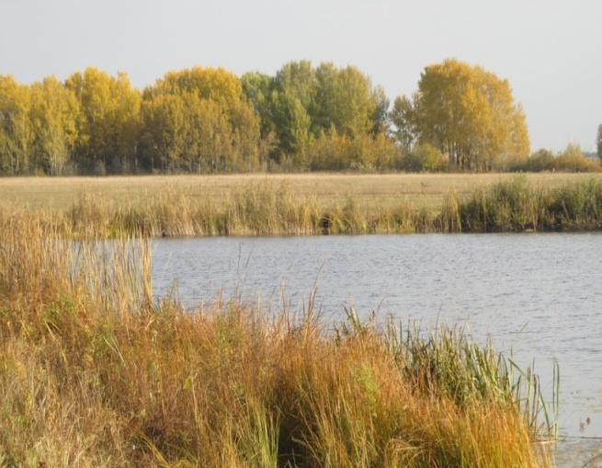
Природные условия Топчихинского района достаточно ординарны для территории края, их рекреационное использование, в основном, носит местное значение. Рекреационная привлекательность определяется наличием реликтовых сосновых боров, а также реки Обь и сосновых массивов ее правобережья. Для района специфичны «спокойные» виды отдыха: отдых на водоемах и промысловый отдых (охота, рыбная ловля, сбор растительного сырья). Озеро Крюшное в с. Чистюнька
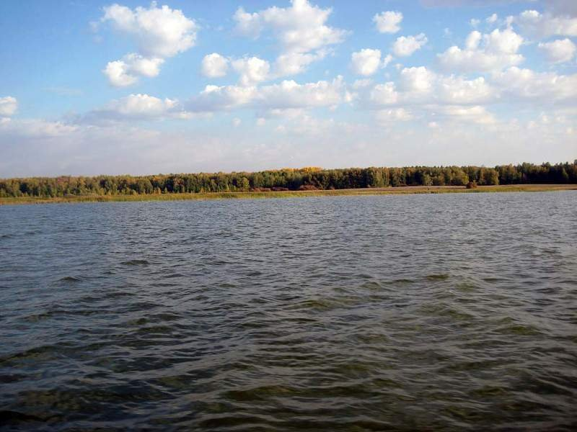
В пойме реки Обь имеются ресурсы для организации спортивного и промыслового рыболовства, можно рекомендовать организацию рыбохозяйственных прудов и зарыбление естественных озер.
Самое крупное из пресных озер - озеро Песчаное перспективно для рекреационного освоения с возможностью реконструкции и (или) строительства детского лагеря отдыха.
Озеро Песчаное
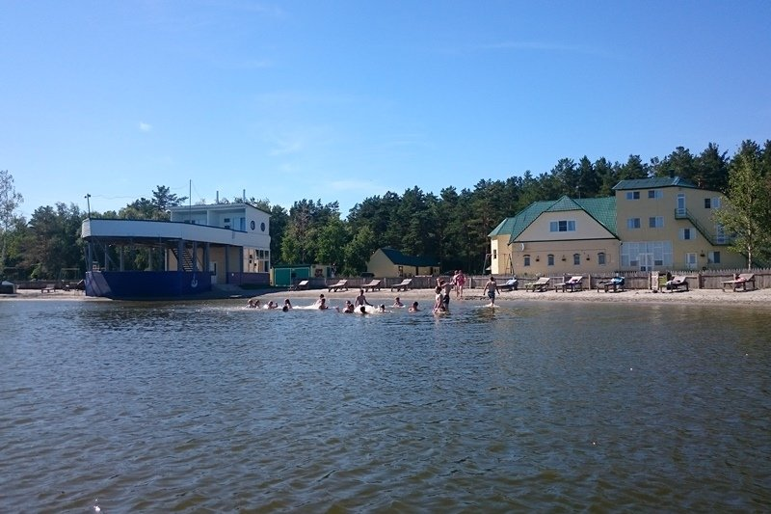
Сейчас там размещена круглогодичная база отдыха «У озера», предоставляющая широкий ассортимент услуг, в том числе для туристов, пребывающих на территории базы без проживания.
В зимний период организована охота, рыбалка, катание на снегоходах, коньках, лыжах и снежной горке, а в летний период – купание в чистом озере на оборудованном пляже, катание на водных мотоциклах, лодках, катамаранах, прогулки по лесу.
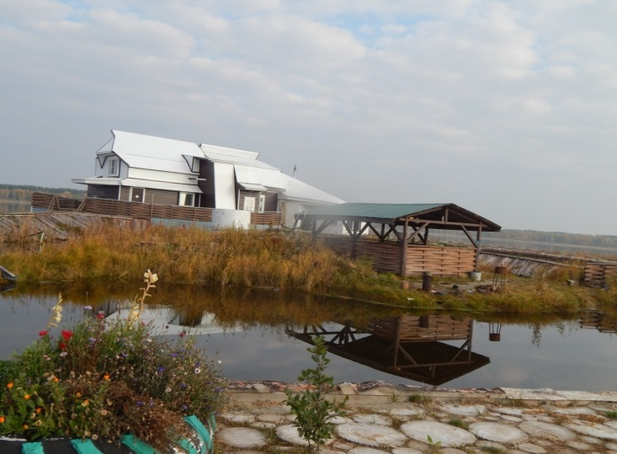
На берегу этого озера расположено старинное село Песчаное, которое располагает к развитию сельского туризма.
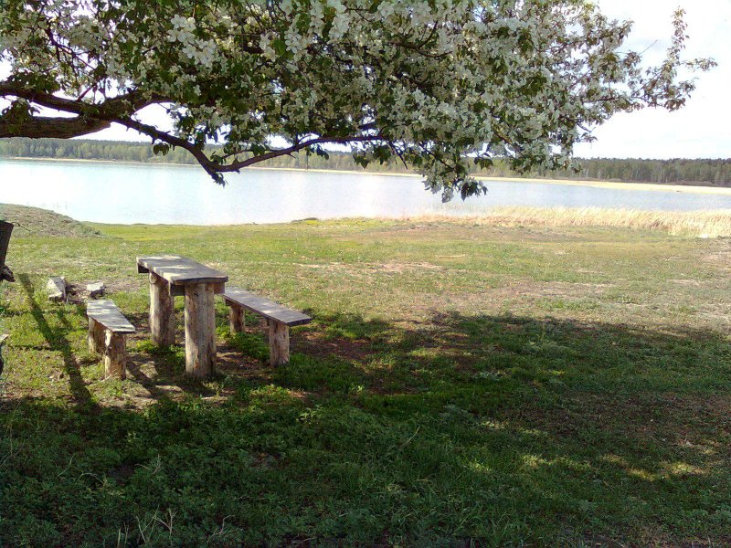

Для обеспечения комфортных условий для отдыха транзитных туристов в районе совершенствуется инфраструктура придорожного сервиса.

Гостиницы и средства размещения, расположенные на территории района:

Наименование  и тип объекта | Вместимость | Адрес | Контактная информация
Мини-гостиница  ИП Сердюковой Т.А. | 11 чел./сутки  (5 номеров) | с. Топчиха,  пер. Школьный, 9 | тел.: +7 (913) 242-59-42  e-mail: geotritop@ mail.ru
Мини-гостиница  ИП Соколовского А.Н. | 13 чел./сутки  (6 номеров) | с. Топчиха,  ул. Правды, 2 | тел.: (385-52) 22-3-00,  e-mail: alexnd@ab.ru
Туристический комплекс – база отдыха «У озера» обособ-ленного подразделения ООО «Промстройкор-порация» | 90 чел./сутки  (33 номера), + палаточный  городок | Топчихинский район, Ребрихинское лесничество, Роже-Логовское участковое лесничество, квартал № 36, выдел № 40, возле с. Песчаное;  представительство в г. Барнауле:  пр. Ленина, 154/1 | (3852) 554-040,  8-906-965-01-22,  8-963-520-53-20,  8-963-571-78-10 (бронирование),  bazauozera@yandex.ru;  PromStroyK@mail.ru

Объекты дорожного сервиса, расположенные на территории района:

Наименование  объекта | Характеристика объекта | Адрес
кафе «У дороги»  ИП Горловой Л.А. | режим работы: круглосуточно, 70 посадочных мест, имеется платежный терминал, интернет, телефон, 30-40 парковочных мест для автотранспорта,  тел.: (385-52) 2-19-62 | в 3960 метрах по направлению на северо-запад от ориентира:  с. Чистюнька, ул. Набережная, 11 (ориентировочно 88 км. автодороги А-322 Барнаул-граница  с Казахстаном)
магазин «Автозапчасти»  ИП Чернышевой Т.Н. | ежедневно, с 9.00 до 18.00 часов | 47 км. + 400 слева автодороги Парфёново-Топчиха-Чистюнька
кафе ИП Чернышевой Т.Н. | режим работы: круглосуточно, 16 посадочных мест, платежный терминал,  10 парковочных мест  для автотранспорта,  тел.: 8-961-993-96-99 | 47 км. + 400 слева автодороги Парфёново-Топчиха-Чистюнька
СТО ИП Зайцева Д.В. | площадь СТО – 48 кв.м.,  1 пост для легковых автомобилей,  5 парковочных мест  для автотранспорта,  тел.: 8-960-959-42-29 | 47 км. + 400 слева автодороги Парфёново-Топчиха-Чистюнька
АЗС «Лукойл» ООО «Горно-Алтайск Нефтепродукт» | 2 топливораздаточные колонки, РГС 22 – 4 шт., РГС 25 – 1 шт. | относительно ориентира Алтайский край, Топчихинский район, с. Чистюнька, территория Чистюньского сельсовета

2.10. Социальная сфера

2.10.1. Здравоохранение

Для оказания медицинской помощи населения функционирует центральная районная больница на 80 круглосуточных коек и 37 коек дневного стационара, районная поликлиника на 350 посещений в смену, 4 врачебные амбулатории, из них 3 амбулатории, имеющие по 2 койки дневного стационара, 16 ФАПов, частный стоматологический кабинет.
Кадровый потенциал: 307 человек из них 45 врачей, 123 средних медицинских работников. По программе «Земский доктор» трудоустроен
врач-анестезиолог-реаниматолог и два терапевта. Укомплектованность врачами составила 60 %, средними медицинскими работниками 86 %.
Более чем на 20 тыс. возросло количество принятых пациентов на амбулаторном приеме (175 тыс. чел.), что составило 8,2 посещения на 1 жителя. Стационарная помощь оказана 2192 пациентам, в дневном стационаре пролечено 1092 человека. Врачами выполнено 378 выездов в села района, принято 5357 чел. Мобильным ФАПом проведено 102 выезда в населённые пункты, где отсутствуют медицинские работники, осмотрено 1441 человек. Скорой медицинской помощью обслужено 6452 чел.
На 78 % выполнен плановый показатель по диспансеризации взрослого населения (осмотрено 4170 чел.).
За год впервые выявлено 95 больных со злокачественными заболеваниями, из них на ранних стадиях 57 чел. (60 %), на запущенных стадиях 16 человек (17 %). Всего состоит на диспансерном учёте с онкологическими заболеваниями 694 человека.
На протяжении нескольких лет стабильно высоким остаётся показатель смертности от болезней системы кровообращения (119 чел.). Второе ранговое место занимают злокачественные новообразования (42 чел.), на третьем месте - травмы, отравления, несчастные случаи (30 чел.).
В настоящее время мы все находимся в условиях недопущения распространения новой коронавирусной инфекции. В течение 2020 года выявлено 1562 больных COVID-19, из них умерло 43 человек.
Социально-значимые заболевания, представляющие опасность
для общества: выявлен туберкулез у 9 чел., ВИЧ у 4 чел. На диспансерный учет
в течение года поставлен 1 наркозависимый, состоят на учете 43 чел.
Не снижается число больных с психическими расстройствами,
за год поставлено на учет 3 чел., состоят на учете 122 чел.
Приобретено медицинское оборудование на сумму 3 млн. руб. В поликлинике установлено долгожданное новое стоматологическое кресло.

2.10.2. Образование

Структура системы образования по состоянию на 1 сентября 2021 года не изменилась: 14 образовательных организаций, из них 9 школ (юридических лиц), имеющих 13 филиалов, 2 детских сада (юридических лиц), имеющих
3 филиала, 3 учреждения дополнительного образования (ДЮЦ, ДЮСШ, ДШИ). 78 % школ являются малокомплектными.
В школах обучается 2649 обучающихся, что на 35 меньше 2020 года.
Количество обучающихся по специальным (коррекционным) программам остается стабильным - 314 детей.
Организован подвоз 218 учеников из 14 населенных пунктов
по 12 школьным маршрутам на 10 автобусах. Произведена замена 2-х автобусов.
Питанием охвачено 97 % обучающихся. Организовано бесплатное горячее питание обучающихся с ограниченными возможностями здоровья, начальных классов. Дети с ограниченными возможностями здоровья, обучающиеся на дому получали сухие пайки. Обучающиеся с 5 по 11 класс получали компенсацию за горячее питание из районного бюджета. Всего на эти цели направлено из федерального бюджета более 10 млн. руб., что на 6 млн. руб. больше уровня прошлого года, из краевого бюджета более 3 млн. руб., из районного бюджета – 87 тыс. руб.
Летним отдыхом охвачено 99,7% школьников. В 15 пришкольных лагерях с дневным пребыванием отдохнули 588 обучающихся, из них 100 детей за счет муниципального бюджета. Всего на летний отдых, оздоровление и трудоустройство школьников из районного бюджета направлено более
500 тыс. руб.
Новогодние подарки за счет муниципального бюджета получили
178 обучающихся из малообеспеченных семей с 5 по 6 класс на сумму
42,5 тыс. руб. За счет краевого бюджета 100 % обучающихся с 1 по 4 класс обеспечены губернаторскими подарками.
В рамках государственной программы «Развитие образования
в Алтайском крае» в 9 образовательных организаций поступила мебель, компьютерное и спортивное оборудование, учебные модули, технологическое оборудование для столовых, печатные издания на сумму более 11 млн. руб.
В Топчихинских школах № 1 и 2 открыты Центр образования цифрового
и гуманитарного профиля «Точки Роста».
Анализируя результаты ЕГЭ предметов по выбору, следует отметить,
что показатель среднего бала относительно предыдущего года выше краевого
по географии, истории, но наблюдается снижение среднего балла по русскому языку, биологии, физике, химии.
Стабильно количество выпускников, награжденных медалью «За особые успехи в учении», 6 человек.
Кадровый потенциал системы общего образования района составляет
445 чел., из них 259 педагогических работников. Доля молодых педагогов, работающих в школе 48 человек, что составляет 18,5 %. 4 педагога получили единовременные пособия из краевого бюджета, 4 - муниципальные подъемные по 20 тыс. руб.
Дошкольное образование района характеризуется 100 % обеспеченностью местами в детских садах детей в возрасте от 3 до 7 лет.
На уровне прошлого года количество посещающих дошкольные учреждения и группы, работающие в режиме детского сада – 850 детей. В системе работает 174 человека, их них 73 педагогических работника.
Дополнительное образование успешно реализуют ДЮЦ, ДЮСШ
и ДШИ. В детских объединениях различной направленности занимается
2397 чел., что соответствует уровню прошлого года. Доля детей, охваченных дополнительным образованием составила 75,2 %. Сказались ковидные ограничения.
В рамках национального проекта «Демография» в течение 2021 года продолжалось строительство детского ясли-сада на 140 мест в
с. Топчиха, стоимостью, включая оборудование - 185 млн. руб., в т.ч. 116 млн. руб. средства федерального бюджета, 68 млн. руб. - краевого бюджета, 1 млн. руб. - районного бюджета. 2-этажное здание оборудовано пассажирским и грузовым лифтами, системой видеонаблюдения, автоматической охранно-пожарной сигнализацией и иными мерами безопасности. Имеется модульная котельная со складом, 4 детские уличные игровые площадки с теневыми навесами с искусственным газонным покрытием, благоустроенной территорией с озеленением.

2.10.3. Культура

На базе Топчихинского центрального Дома культуры создан районный многофункциональный культурный центр, объединивший межпоселенческую центральную библиотеку, районный краеведческий музей, 27 сельских домов культуры и клубов, 17 из которых осуществляют библиотечную деятельность. Учреждения культуры, клубные формирования в условиях пандемии освоили новые форматы деятельности.
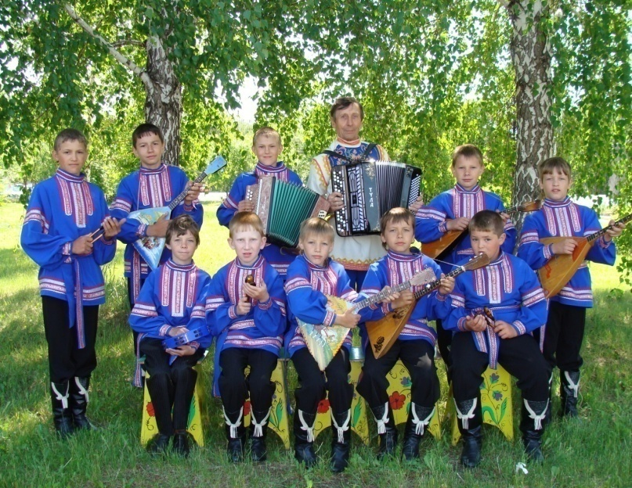
В районе работают 317 клубных формирований, в которых 3829 участников.
Высокий уровень профессионального и исполнительного мастерства творческих коллективов, отдельных исполнителей и специалистов учреждения культуры района подтверждается результативным участием в международных, краевых фестивалях и конкурсах.
Особой популярностью пользуется сайт музея, который ежегодно посещают порядка 3000 человек, в том числе из 17 стран мира, включая США, Австралию, страны Европы, Азии, Латинской Америки.
Фонд библиотек района насчитывает 161510 экземпляров, книгообеспеченность на одного жителя соответствует краевому модельному стандарту.
В библиотеке ведет активную творческую работу районной литературное объединение самобытных поэтов и прозаиков «Исток», клубы «Интеллигент» и Диалог». На базе Детской библиотеки функционирует центр информационной и психологической помощи «Остров Доброты», созданный благодаря победе в открытом благотворительном конкурсе «Новая роль библиотек в образовании» Фонда имени Михаила Прохорова.
По национальному проекту «Культура» в течение 2021 года продолжался капитальный ремонт здания Топчихинского центрального Дома культуры, торжественное открытие которого состоялось 8 февраля 2022 года.

2.10.4. Спорт
Спорт района базируется на 22 спортивных залах образовательных учреждений, 22 плоскостных сооружениях (стадионах, спортплощадках), 4 тренажерных залах. Сеть школьных спортивных залов и пришкольных спортивных ядер, реализует задачи как общего двигательного режима, так и формирование начального спортивного мастерства. В п. Победим действует спортивная детская игровая площадка «Лучик», обустроенная на средства гранта Губернатора края на поддержку местных инициатив.
За 4 года построено 13 спортивных сооружений в 12 населенных пунктах района.
ДЮСШ является спортивным центром района, а теперь это современный спортивный комплекс в которой занимается 385 человек по 6 видам спорта в 23 спортивных группах: баскетбол, футбол, борьба «Самбо», тяжелая атлетика..
Ежегодно на базе ДЮСШ проводится «Спартакиада школьников района» по 15 видам спортивной программы, а также иные соревнования. Реализуются всероссийские спортивные проекты, проводятся физкультурно-оздоровительные и спортивные мероприятия. В итоговом зачете в течение нескольких лет район стабильно входит в 15 лучших спортивных районов края. В подтверждение тому, одни из недавних достижений – выход в финал краевой зимней Олимпиады нашей хоккейной команды «Риф» в декабре 2021 года.
На развитие физической культуры и спорта в 2021 году затрачено 2,6 млн. руб., в т.ч. на организацию спортивных мероприятий 370 тыс. руб.
Авто-мото клуб «Триал» Топчихинского ДЮЦа является призером краевых и всероссийских соревнований по авто-мото спорту, что сыграла определяющую роль в проведении на территории района ежегодных региональных соревнований по мотоскийорингу.
Тренировочный процесс по гиревому спорту ведется в селе Покровка на базе школы. Для тренировок детской и взрослой хоккейной команды района «РИФ» используется хоккейная коробка в селе Фунтики, позволяющая проводить игры и тренировочный процесс в вечернее время. В зимнее время года на центральном стадионе «Юбилейный» в с. Топчиха действует ледовый каток с прокатом коньков и лыж, пользуются спросом у всех групп населения катки в селах Чистюнька, Парфеново, Фунтики.

3. Анализ инвестиционной привлекательности муниципального образования

3.1. Порядок взаимодействия с инвесторами

В области инвестиционной деятельности Администрацией района начата работа по переходу от пассивной формы взаимодействия к активному поиску инвесторов (инициаторов проектов) путем совершенствования условий ее осуществления. В частности, для существенного увеличения объема привлекаемых в экономику района инвестиций решаются следующие задачи:
1. формируется благоприятное отношение к бизнесу со стороны власти посредством:
- снижения административных барьеров за счет перехода к оказанию муниципальных услуг в электронной форме через Единый портал государственных и муниципальных услуг; совершенствования административных регламентов, направленных на сокращение количества, совокупного времени и снижение расходов при прохождении всех административных процедур при реализации инвестиционно-строительных проектов; деятельности многофункционального центра предоставления государственных и муниципальных услуг с пятью территориальными подразделениями в крупных селах района (Кировский, Парфеново, Победим, Фунтики, Чистюнька);
- развития системы поддержки инвесторов, осуществляющих деятельность на территории района (меры государственной поддержки субъектов малого и среднего предпринимательства, практика государственно-частного партнерства при реализации социальных проектов);
2. повышается эффективность бюджетных инвестиций, принимается активное участие в реализации проектов и программ, финансируемых из краевого и федерального бюджетов;
3. осуществляется информационная и консультационная поддержка субъектов инвестиционной деятельности (взаимодействие со средствами массовой информации по вопросам информирования о механизмах финансовой поддержки инвестиционных проектов, распространения информации о проектах, реализуемых на территории района; методическая помощь при заполнении необходимых документов и форм по проектам, претендующим на государственную и муниципальную поддержку).
В рамках информационного обеспечения инвестиционных процессов на официальном сайте муниципального образования Топчихинский район в разделе «О районе» на странице «Инвесторам» размещен и постоянно актуализируется перечень перспективных направлений вложения инвестиций, реестр свободных объектов муниципального имущества и площадей предприятий.
Действующее законодательство, регламентирующее инвестиционный процесс в муниципальном образовании, представлено в Приложении.
В целях оперативного рассмотрения вопросов и решения проблем, связанных с реализацией инвестиционных проектов, оказания содействия инвесторам (инициаторам проектов) в обеспечении государственной и муниципальной поддержкой распоряжением Администрации района от 11.03.2019 № 86-р назначен инвестиционный уполномоченный по Топчихинскому району:

Ф.И.О. | Должность | Часы  приема | Контактные данные
Фатеева Лариса Александровна | Председатель комитета по экономике и инвестиционной политике Администрации Топчихинского района | каждый понедельник и четверг: с 9 до 17 часов, перерыв с 13 до 14 часов | с. Топчиха,  ул. Куйбышева, 18, II этаж,  тел.: (385-52)  2-22-41,  факс: 2-25-22;  komek_top2019@mail.ru

Схема взаимодействия с инвестором
при реализации инвестиционного проекта

Информационное
привлечение инвесторов
Контакты с инвесторами
с целью анализа предложений и выявления их потребностей
Подготовка инвестиционного предложения для инвесторов
Назначение ответственного за взаимодействие
с инвестором
Заключение инвестиционного соглашения с инвестором
по реализации проекта
Предоставление
инвестору льгот и преференций, гарантий
Содействие в сборе исходных данных для подготовки предпроектной документации
Помощь в подборе земельного участка для строительства или поиске существующих свободных помещений для размещения производства
Содействие в подключении к транспортной, энергетической и инженерной инфраструктуре; получении необходимых согласований и разрешительных документов
Реализация проекта, предоставление отчетности согласно заключенному соглашению
Выполнение проекта, получение социального и экономического эффекта

3.2.

3.2. Инвестиционная активность в районе

Общий объем инвестиций в экономику района за 2021 год составил 366, 4 млн. рублей. В структуре инвестиций по источникам финансирования (по кругу крупных и средних предприятий) преобладают собственные средства – 49,7 % или 181,93 млн. рублей. В объеме инвестиций за счет привлеченных средств по крупным и средним предприятиям основную долю составляют инвестиции за счет средств бюджетов всех уровней 73,9% (132,97 млн. руб.), кредитов банков составляют 26,1 % (46,87 млн. руб.).
Субъектами малого предпринимательства привлечено инвестиций в размере более 140 млн. рублей. В числе внебюджетных инвестиционных проектов, реализуемых в 2021 году: строительство магазина в с. Топчиха, а также приобретение сельскохозяйственной техники, машин, оборудования крестьянскими (фермерскими) хозяйствами и сельскохозяйственными предприятиями района. В 2021 году продолжится реализация инвестиционного проекта в промышленном секторе района: строительство миниколбасного цеха с производством готовых изделий до 500 тонн в сутки в с. Топчиха.
В рамках национального проекта «Демография» в течение 2021 года продолжалось строительство детского ясли-сада на 140 мест в
с. Топчиха, стоимостью, включая оборудование - 185 млн. руб., в т.ч. 116 млн. руб. средства федерального бюджета, 68 млн. руб. - краевого бюджета, 1 млн. руб. - районного бюджета. 2-этажное здание оборудовано пассажирским и грузовым лифтами, системой видеонаблюдения, автоматической охранно-пожарной сигнализацией и иными мерами безопасности. Имеется модульная котельная со складом, 4 детские уличные игровые площадки с теневыми навесами с искусственным газонным покрытием, благоустроенной территорией с озеленением. По окончании лицензирования детский сад будет открыт.
По национальному проекту «Культура» в течение 2021 года продолжался капитальный ремонт здания Топчихинского центрального Дома культуры, торжественное открытие которого состоялось 8 февраля 2022 года. Думаю, что работники и посетители довольны обновленным до неузнаваемости, современным зданием учреждения культуры. Стоимость реализации проекта составила 87,5 млн. руб., из них 20 млн. руб. – федеральные средства, 62 млн. руб. – краевые, 5,5 млн. руб. – муниципальные. Обещанному кинотеатру – быть. Необходимо провести еще ряд мероприятий, чтобы к концу 2022 года он принял первых зрителей.
Следующий важнейший проект для района – газификация находится в активной фазе проектирования. Нас в этом продолжает активно поддерживать Хмурович Андрей Геннадьевич. На основании исходных данных, предоставляемых Администрацией района, подрядной организацией «Алтайские инженерные системы» проектируется 30 километров распределительной сети на территории села Топчиха, три газовые котельные в т.ч. для новой школы, ясли-сада, на эти цели выделено 28,5 млн. руб. из краевого бюджета. Проектный институт ООО «ИПИГАЗ» проектирует межпоселковый газопровод высокого давления от с. Калманка до с. Топчиха, согласована схема его прохождения. Проектирование этого объекта осуществляется за счет средств ПАО «Газпром».
Реализация следующего масштабного проекта, а именно начало строительства Топчихинской средней школы № 2, планируется в 4 квартале 2022 года. В течение 2021 года проектным институтом «Алтайгражданпроект» ведется ее проектирование. На проектирование в 2021 году выделено из краевого бюджета 11,5 млн. руб.
Работа Администрации района в области инвестиционной политики направлена на дальнейшее укрепление инвестиционно - привлекательного имиджа района. С целью улучшения инвестиционного и предпринимательского климата территории полностью внедрен муниципальный инвестиционный стандарт, принято Положение о муниципально-частном партнерстве в муниципальном образовании Топчихинский район.

3.3. Swot-анализ по муниципальному образованию. Основные направления инвестирования

Аспекты | Преимущества (Сильные стороны) | Недостатки  (Слабые стороны) | Возможности | Угрозы
1 | 2 | 3 | 4 | 5
Экономико-географическое положение и природные ресурсы | выгодное экономико- и транспортно-географическое положение района: наличие федеральной трассы А-349; участка Западно-Сибирской железной дороги | плотность дорог с твердым покрытием уступает среднему по краю показателю | привлечение внешних инвесторов в создание новых, высокотехнологичных предприятий на территории района | нехватка квалифицированных рабочих кадров
 | близость к административному центру края (1,5-2 часовая доступность к г. Барнаулу), к межрайонному центру 2-го порядка (г. Алейск), городам Новосибирск и Кемерово | наличие контраста в развитии восточной и западной частей района | строительство паромной переправы через реку Обь
 | транзитный потенциал развития транспортной инфраструктуры (район расположен в центральной части Алтайского края, граничит с 7-ю районами края) | недостаточная связанность периферийных территорий с центрами обслуживания затрудняет управление территорией района | широкие возможности доступа к источникам сырья и рынкам сбыта
 | наличие, практически повсеместно, запасов глины в ленточном бору и запасов строительного песка |  | развитие производств строительных материалов
 | благоприятные природно-климатические условия для развития сельского хозяйства | климатическая неустойчивость территории
 | инженерно-экологические условия территории преимущественно несложные | отсутствие ценных полезных ископаемых
 | хорошая обеспеченность ресурсами поверхностных вод | заболоченность 2,2% территории района
 | наличие потенциала развития лесного, рыбного хозяйства, сбора и переработки дикорастущих грибов, ягод
 | Значительный природно-экологический, историко-культурный и рекреационный (реликтовый сосновый бор, река Обь) потенциал для развития разнообразных видов туризма (сельский, событийный, научно-познавательный и т.д.), | слабое использование имеющихся рекреационных ресурсов | привлечение инвесторов в создание на территории района детского оздоровительного лагеря, баз отдыха
Экономико-географическое положение и природные ресурсы | удовлетворительная экологическая обстановка, по сравнению с другими районами края | отсутствие должного внимания предприятий и населения к состоянию окружающей среды, территориальной системы экологического мониторинга, низкое качество питьевой воды, загрязнение водных ресурсов и почвы твердыми бытовыми отходами | строительство предприятия по утилизации и переработке твердых бытовых отходов | без улучшения финансирования экологических программ и природоохранных мероприятий возможно значительное ухудшение водоснабжения, загрязнение атмосферного воздуха
Население, рынок труда, уровень и качество жизни |  | снижение численности населения вследствие естественной и миграционной убыли, увеличение доли лиц в возрасте старше трудоспособного | реализация государственной политики по повышению рождаемости и поддержке семей с детьми
 | высокая доля населения, находящегося в трудоспособном возрасте | наличие «теневых» доходов и занятости населения | создание условий для закрепления кадров в районе (развитие экономики района, рост доходов населения, формирование благоприятной социальной среды, рост качества жизни) | усиление естественной и миграционной убыли населения
 | высокая доля населения, имеющего высшее и незаконченное высшее образование | структурное несоответствие спроса и предложения рабочей силы |  | рост привлекательности условий труда и качества жизни в других регионах
 | наличие значительной части населения, не вовлеченной в организованный рынок труда | дефицит квалифицированных рабочих кадров и управленцев | при обеспечении роста экономики, роста заработной платы будет обеспечена полная занятость населения | в случае допущения спада производства или низких темпов его роста, сохранение сложившегося уровня доходов будет продолжаться дальнейшее сокращение населения и потеря квалифицированных кадров
Население, рынок труда, уровень и качество жизни | высокая обеспеченность населения жильем | недостаточный уровень благоустроенности жилищного фонда всеми видами благоустройства: в районе отсутствует централизованное канализование, высокая степень износа водопроводных сетей и водозаборов | строительство нового жилья, реализация проектов по строительству новых водопроводов, водозаборов  газификации населения | высокая стоимость стройматериалов при низких доходах населения; низкая эффективность за счет стоимости жилищно-коммунальных услуг, не обеспеченной ростом доходов основной части населения
 | низкий уровень официально зарегистрированной безработицы | близость краевого центра с более развитой инфраструктурой потребительского рынка способствует оттоку высококвалифицированных специалистов
Экономика, предпринима-тельство и инвестиционный климат | наличие конкурентных преимуществ на рынке сырья и сбыта | отсутствие на территории района крупных промышленных предприятий | поставки продукции переработки зерна, строительных материалов и конструкций в Сибирские и Дальневосточные регионы России | рост транспортных тарифов
 | относительная близость к потребителям продукции | высокий физический и моральный износ оборудования | привлечение трудоспособного населения ближайших районов, внешних инвесторов в создание высокотехнологичных предприятий на территории района | нехватка квалифицированных рабочих кадров,  ухудшение демографической ситуации
 | пищевая промышленность, ориентированная на переработку продукции растениеводства и животноводства |  | реализация проектов с использованием механизма муниципально-частного партнерства, развитие системы кооперирования с торговыми и перерабатывающими предприятиями, торговыми сетями, создание конкурентоспособного сельскохозяйственного кластера | снижение эффективности реализации и механизмов инвестиционной политики органов власти
 | наличие свободных муниципальных площадей для размещения производств | нестабильные темпы роста производства | стимулирование инвестиционной и инновационной деятельности и развития промышленных производств | повышение уровня инфляции, тарифов на услуги ест. монополий, налоговой нагрузки, ухудшение демограф. ситуации
Экономика, предпринима-  тельство и инвестиционный климат | муниципальное образование находится на пересечении основных транспортных потоков | высокие тарифы на энергоресурсы, слабое оснащение внутрирайонных дорог твердым покрытием | наличие резервов увеличения мощностей систем жизнеобеспечения
 | наличие в районе перерабатывающих предприятий, поставляющих пиломатериалы для частных застройщиков жилья | ограниченность финансовых ресурсов для строительства | привлечение частного капитала в жилищно-коммунальную сферу района | превышение расхо-дов жилищно-коммунального комплекса над доходами за счет установления тарифов ниже факт себестоимости
Финансы и инвестиции | согласие банков инвестировать большинство проектов | ограниченность обеспечения гарантий возврата кредитов |  | низкий уровень прибыли, тормозящий инвестирование малого бизнеса
 | реализация мероприятий на территории муниципального образования по привлечению инвестиций, рост собственных доходов бюджета |  | за счет эффективной работы по привлечению в район средств федерального и краевого бюджетов, выявления источников дополнительных доходов бюджета района можно нарастить объем вложения инвестиций в приоритетные проекты | последствия экономического кризиса, сохранение уровня вложения инвестиций в существующих объемах
Социальная сфера | высокая активность населения района в посещениях учреждений культуры и спорта | недостаточное техническое обеспечение объектов социального назначения, высокая степень их износа, требующая затратных капитальных ремонтов | развитие системы образования за счет участия в приоритетных национальных проектах | при недостаточном финансировании социальной сферы будет расти износ основных фондов, сокращение и старение кадров
 | наличие незанятых молодых специалистов во всех сферах экономики | велика доля населения пенсионного возраста | использование трудового потенциала молодых специалистов за счет решения жилищной проблемы

В результате проведенного анализа сильных и слабых сторон развития территории, а также потенциальных возможностей и угроз, которые могут оказать влияние на реализацию социально-экономических процессов на перспективу, определены следующие основные направления вложения инвестиций:
1. строительство учреждений системы здравоохранения; развитие парковой системы района, досуговой и развлекательной деятельности (строительство парка культуры и отдыха, детского городка в с. Топчиха, спортивных и детских игровых площадок);
2. строительство, реконструкция и модернизация предприятий перерабатывающей промышленности, стройиндустрии и сельского хозяйства, в том числе:
- реконструкция Чистюньского маслосырзавода;
- модернизация технологического оборудования и технологии производства действующих предприятий;
- открытие цехов по приемке и первичной переработке древесины (с. Листвянка, с. Чаузово), производству пиломатериалов для строительных работ (с. Зимино, с. Парфеново); модернизация предприятий по деревопереработке;
- организация производства строительных материалов: песчано-гравийной смеси, строительного камня, гипса (с. Песчаное, с. Парфеново, с. Топчиха, с. Сидоровка, с. Фунтики);
- культивирование и переработка рыбных ресурсов, сбора грибов, трав и ягод (с. Листвянка, с. Чаузово);
- строительство мусороперерабатывающего завода, организация пункта приема стеклотары в с. Топчиха;
- организация заготовки кормов и закупа сельскохозяйственной продукции у населения;
3. развитие рекреационного и туристического направления (строительство детского оздоровительного лагеря в с. Песчаное, базы отдыха в с. Володарка, использование искусственных водоемов; развитие сельского и культурно-исторического туризма в с. Песчаное, п. Кировский, с. Красноярка, с. Ракиты, с. Топчиха);
4. жилищное строительство (с. Володарка, п. Кировский, с. Топчиха);
5. развитие транспортного обеспечения (реконструкция и строительство дорог, соединяющих Топчихинский район со смежными районами: с Ребрихинским – «Песчаное-Рожнев Лог», Алейским – «Победим-Дубровский», Троицким – «Листвянка-Загайново»; модернизация и асфальтирование дорог внутрирайонного значения; строительство паромной переправы через реку Обь, мостов; реконструкция и капитальный ремонт дорожного полотна внутри населенных пунктов);
6. развитие и размещение объектов инженерной инфраструктуры (установка дополнительного КТП, строительство водопроводных и тепловых сетей, магистрального и межпоселковых газопроводов, новых водозаборов, оптоволоконной связи, установка дополнительных вышек сотовой связи, замена аналоговых АТС на цифровые).
Реализация вышеназванных направлений инвестиционного развития района позволит обеспечить высокий уровень и качество жизни населения на основе долгосрочного устойчивого развития основных отраслей экономики.

4. Инвестиционный бюллетень

Предложения по аренде площадей, объекты на продажу:

№ п/п | Месторасположение площадки, координаты или кадастровый номер (номер квартала), удаленность от г. Барнаула | Площадь площадки (м²), статус предложения (аренда/продажа) | Категория земельного участка, форма собственности | Область применения площадки (целевое назначение) | Требуется перевод участка в другую категорию (да/нет) | Наличие инфраструктуры: электроснабжение; водоснабжение, водоотведение; газоснабжение (возможность подключения, удаленность точек подключения, свободные мощности, тарифы); транспортная доступность (наличие автомобильных дорог, ж/д путей, тупиков и т.д.) | Техническая характеристика имеющихся сооружений (площадь, этажность, техническая оснащенность, состояние) | Координаты контактного лица
1 | 2 | 3 | 4 | 5 | 6 | 7 | 8 | 9
1, 2 | с. Топчиха, ул. Северная, 15; 22:49:020109:256, 22:49:020109:257, 90 км | 10065, 673, аренда | земли населенных пунктов, частная собственность | обрабатывающие производства, в том числе пищевые | нет | в 500 м. от площадки проходит Западно-Сибирская ж/д Барнаул-Рубцовск, расстояние до ближайшей автодороги (Н-4904 Топчиха-Переясловка-Труд) - 1,2 км.; имеются две точки подключения ЛЭП, удаленных на расстоянии 100 и 300 м. (напряжение на ЛЭП - 10 кВ, стоимость 1 кВт - 10 тыс. руб.). Для потребления воды необходимо бурение скважины. Имеются подъездные пути с твердым покрытием, связь всех сотовых операторов, возможность подключения интернета. Газопровод не проведен. Снабжение предприятий твердым топливом осуществляет ООО "Топчихинская угольная компания", расположенное в 10 метрах от площадки. Расстояние до ближайших жилых домов - 300 метров. Ближайшие производственные объекты - крупоцех (800 м.) и завод домостроения (700 м.) | административное двухэтажное здание с кирпичными стенами, находящееся в ограниченно работоспособном состоянии | Арутюнян Л.А., 8-923-600-93-22
3 | с. Фунтики, территория Фунтиковского сельсовета; 22:49: 020001:1985, 90 км | 804382, аренда | земли промышленности, муниципальная собственность | обрабатывающие пищевые производства | нет | в 1,1 км. от площадки проходит Западно-Сибирская ж/д Барнаул-Рубцовск, рядом расположена автодорога Н-4903 Топчиха-Хабазино-Красноярка-Нагорный; имеются две точки подключения ЛЭП (основная и резервная), удаленные на расстоянии 600 м. (напряжение на ЛЭП - 10 кВ, стоимость 1 кВт - 10 тыс. руб.). Водоснабжение осуществляет ООО "РСУ+" (расстояние до водонапорной башни - 900 м., до ближайшей точки подключения - 500 м., стоимость бурения 1275 тыс. руб.). Имеется связь всех сотовых операторов, возможность подключения интернета. Снабжение предприятий твердым топливом осуществляет ООО "Топчихинская угольная компания". Ближайший производственный объект - АО "Птицевод Алтая" (250 м.). До ближайших жилых домов - 1 км. | строения на площадке отсутствуют | Вильмискина Алеся Александровна, тел. (385-52) 22-2-42
4 | с. Топчиха ул. Мичурина, 2а; 22:49:020108:433, 90 км | 17082, аренда | земли населенных пунктов, частная собственность | маслосырзавод | нет | в 200 м. от площадки проходит Западно-Сибирская ж/д Барнаул-Рубцовск, рядом прилегает автодорога К-79 Павловск-Колыванское-Ракиты-Топчиха; на площадке имеется электроподстанция, до точки подключения ЛЭП - 100 м. (напряжение на ЛЭП - 10 кВ, стоимость 1 кВт - 10 тыс. руб.). Имеется телефонная связь, связь всех сотовых операторов, возможность подключения интернета. Теплоснабжение осуществляет МУП "ТС Топчихинского района" (до точки подключения 200 м., стоимость 1 гКал 2129,15 руб.). Водоснабжение осуществляет ООО "РСУ+" (расстояние до водонапорной башни 200 м.). Имеются поля фильтрации. В 100 м. расположен завод домостроения ТОСП ООО "Содружество". Расстояние до ближайших жилых домов - 200 м. | два промышленных одноэтажных строения (производственные и складские помещения маслосырзавода) 1970 года постройки. Общая площадь участка зани-маемых строений, - 1328,1 м², помещений - 527 м². Стены строений крупноблочные и кир-пичные, перекрытия - железобетонные, кровля из асбестоцементных материалов. Строения находятся в работо-способном состоянии | АО "Алейский маслосыркомбинат", тел. (385-53) 27-2-65
5 | с. Чистюнька, ул. Алейская, 2; 22:49:020401:324; 80 км | 12729, аренда | земли населенных пунктов, частная собственность | завод по переработке молока | нет | Площадка частично огорожена и удалена от административного центра на расстоянии 20 км., г. Алейска - 40 км. До ближайшей автодороги К - 94 Топчиха - Чистюнька - а/д К - 13 - 3 км. В 20 км. от площадки проходит Западно-Сибирская ж/д Барнаул-Рубцовск. Имеется связь всех сотовых операторов, возможность подключения интернета. Снабжение предприятий твердым топливом осуществляет ООО "Топчихинская угольная компания". Рядом производственных объектов нет. До ближайших жилых домов - 15 м. Имеются 2 трансформатора по 1250 КВт, действующая скважина и водонапорная башня мощностью 2 куб.м./ч, котельная для собственных нужд - 3 гКал/ч. В 450 метрах от площадки протекает р. Алей | административные помещения бывшего Чистюньского маслозавода 1958 года постройки, находящиеся в ограниченно работоспособном состоянии | отсутствуют
6 | с. Топчиха, ул. Северная, 48; 22:49:020109:260, 90 км | 22 000+/-52, аренда | земли населенных пунктов, государственная собственность не разграничена | строительство завода по переработке молока | нет | в 500 м. от площадки проходит Западно-Сибирская ж/д Барнаул-Рубцовск, расстояние до ближайшей автодороги (Н-4904 Топчиха-Переясловка-Труд) - 1,2 км. Максимальная свободная мощность точки подключения к сетям электроснабжения - 630 кВт, возможность технологического присоединения к существующим сетям водо-, теплоснабжения отсутствует, необходимы бурение скважины и установка собственной модульной котельной | строения на площадке отсутствуют | Вильмискина Алеся Александровна, тел. (385-52) 22-2-42
7 | с. Топчиха, ул. Привокзальная, 19б; 22:49:020113:585, 90 км | 200+/-5, аренда | земли населенных пунктов, государственная собственность не разграничена | для строительства главного узла связи | нет | Рядом с площадкой расположены Западно-Сибирская ж/д Барнаул-Рубцовск, торговые объекты | строения на площадке отсутствуют | Вильмискина Алеся Александровна, тел. (385-52) 22-2-42
8 | с. Топчиха, ул. Привокзальная, 42; 22:49:020113:457, 90 км | 1/2 доли земельного участка площадью 843 м² - 421,5; продажа с обременением (с одновременным заключением с покупателем договора аренды нежилого помещения на условиях банка) | земли населенных пунктов, частная собственность | для размещения офисных помещений, социально значимых объектов | нет | Рядом с площадкой проходит Западно-Сибирская ж/д Барнаул-Рубцовск. Наличие автомобильной парковки, современных инженерных систем, находящихся в рабочем состоянии (требуется выполнение работ по раздельному учету и получению новых ТУ, ремонт отдельных узлов и элементов) | 1/2 доли двухэтажного нежилого административного здания площадью 418,9 м² в работоспособном состоянии | Алтайское отделение № 8644 ПАО Сбербанк (Подорогин Алексей Валентинович, (3852) 388-076, Соловьев Андрей Александрович, 388-023, 8-913-215-76-54, yuvlanufrieva@sberbank.ru)
9 | с. Листвянка, ул. Центральная 64-1 22:49:040302:585, 68 км | 1942 кв.м. | земли населенных пунктов, муниципальная собственность | бытовое , туристическое обслуживание, торговля | нет | Возможность технологического подключения сетям водо-, теплоснабжения отсутствует. Возможность подключения ЛЭП. | строения на площадке отсутствуют | Вильмискина Алеся Александровна, тел. (385-52) 22-2-42
10 | с. Топчиха, 22:49:020116:330, 90 км | 53387 кв.м. | земли населенных пунктов, частная собственность | сельхозяйственное производство | нет | Рядом с площадкой проходит Западно-Сибирская ж/д Барнаул-Рубцовск, Водопровод протяженность 1428п/м(пластиковые водопроводные трубы, диаметр 100), бурскважина, высоковольтная линия, низковольтная линия, ограждение (забор), водонапорная башня металлическая разборная, система отопления | Производственные и складские помещения общей площадью 5973,2 кв.м. Строения находятся в работоспособном состоянии | ООО "АлтайТендер-Консалтинг", altaitenderkonsaltin2016@yandex.ru, 8-929-377-56-00

На территории района сформирован и ведется реестр инвестиционных проектов.

Основные инвестиционные проекты, осуществляемые и планируемые к реализации на территории района:

№ п/п | Наименование района (города) | Вид экономической деятельности | Наименование проекта и инициатор | Общая стоимость проекта, тыс. руб. | Сроки реализации проекта | Освоено средств, тыс. руб. |  | План финанси-рования в 2021 году, тыс. руб. | Стадия реализации проекта (краткое описание)
 |  |  |  |  |  | Всего за период реализации | За отчетный период
1 | 2 | 3 | 4 | 5 | 6 | 7 | 8 | 9 | 12
1 | 2 | 3 | 4 | 5 | 6 | 7 | 8 | 9 | 12
1 | Топчихинский район | Прочее | Обустройство спортивной площадки, п. Кировский | 1419,949 | 2021 | 0,00 | 0,00 | 1419,940 | Проект в стадии реализации
2 | Топчихинский район | Прочее | Обустройство спортивной площадки, с. Зимино | 999,828 | 2021 | 197,39 | 197,39 | 999,828 | Проект в стадии реализации
3 | Топчихинский район | Прочее | Обустройство детской площадки, п. Зеленый | 855,00 | 2021 | 53,00 | 53,00 | 800,000 | Проект в стадии реализации
4 | Топчихинский район | Прочее | Обустройство спортивной площадки, с. Фунтики | 1485,457 | 2021 | 0,00 | 0,00 | 1485,457 | Проект в стадии реализации
5 | Топчихинский район | Прочее | Обустройство спортивной площадки, с. Белояровка | 1299,044 | 2021 | 0,00 | 0,00 | 1299,044 | Проект в стадии реализации
6 | Топчихинский район | Прочее | Обустройство спортивной площадки, с. Макарьевка | 616,923 | 2021 | 616,92 | 616,92 | 616,923 | Проект реализован
7 | Топчихинский район | Строительство | Строительство средней общеобразовательной школы на 550 учащихся | 8109,78 | 2021-2023 | 0,00 | 0,00 | 8109,780 | Проектное решение на стадии согласования
8 | Топчихинский район | Теплоснабже-ние | Строительство объекта капитального строительства "Автоматизированная угольная котельная в с. Топчиха Топчихинского района Алтайского края" | 175480,38 | 2021-2022 | 8813,823 | 8813,823 | 57492,595 | Заключен контракт, выполняются строительно-монтажные работы
9 | Топчихинский район | Обрабатываю-щие производства (пищевые) | Строительство миниколбасного цеха с производством готовых изделий до 500 тонн в год с.Фунтики | 5000,00 | 2019-2021 гг. | 4770,00 | 4770,00 | 4770,000 | Проект в стадии реализации
10 | Топчихинский район | Водоснабжение | Изготовление ПСД по реконструкция водопроводных сетей и сооружений с. Парфёново, 12 км | 4845,19 | 2019-2021 г. | 4845,19 | 4845,19 | 4845,190 | Проект реализован
11 | Топчихинский район | Водоснабжение | Изготовление ПСД по реконструкция водопроводных сетей и сооружений  с. Чистюнька, 15 км | 5831,67 | 2019-2021 гг. | 5831,67 | 5831,67 | 5831,670 | Проект реализован
12 | Топчихинский район | Сельское хозяйство | Строительство коровника на 152 головы ИП Глава КФХ Присяжных И.В. | 5700,00 | 2019-2021 гг. | 5700,00 | 2900,00 | 5700,000 | Проект реализован
13 | Топчихинский район | Строительство | Строительство детского сада-ясли на 140 мест в с. Топчиха | 138362,90 | 2019-2021 гг. | 135086,13 | 79955,13 | 135086,126 | Проект в стадии реализации
14 | Топчихинский район | Прочее | Изготовление ПСД и реконструкция объекта капитального строительства "Рекультивация земель площадки складирования ТКО площадью 4 га в с. Топчиха" | 8375,41 | 2021-2022 гг. | 0,00 | 0,00 | 1000,000 | Проектное решение на стадии согласования
15 | Топчихинский район | Прочее | Обустройство пешеходной зоны по ул. Куйбышева, с. Топчиха (объект) | 4849,03 | 2021 | 4040,40 | 4040,40 | 4849,028 | Проект в стадии реализации
16 | Топчихинский район | Водоснабжение | Техническое перевооружение (без элементов реконструкции) водозаборного узла, расположенного по адресу: с. Топчиха, ул. Мира, 11а | 9546,00 | 2021 | 0,00 | 0,00 | 9546,000 | Проект реализован
17 | Топчихинский район | Водоснабжение | Техническое перевооружение (без элементов реконструкции) водозаборного узла, расположенного по адресу: с. Песчаное, ул. Победы, 1 | 10764,30 | 2021 | 0,00 | 0,00 | 10764,300 | Проект реализован
18 | Топчихинский район | Газоснабжение | Проектно-изыскательские работы по проекту "Распределительный газопровод в с.Топчиха Топчихинского района Алтайского края" | 7200,00 | 2021-2022 | 0,00 | 0,00 | 0,000 | Проектное решение на стадии согласования
19 | Топчихинский район | Прочее | Благоустройство мемориала землякам, погибшим в годы Великой Отечественной войны 1941-1945 годов в с. Чистюнька | 2128,00 | 2021 | 2128,00 | 2128,00 | 2128,000 | Проект реализован
20 | Топчихинский район | Сельское хозяйство | Приобретение сельскохозяйственной техники ИП Глава КФХ Иванов Сергей Степанович | 29705,00 | 2021 | 29705,00 | 29705,00 | 29705,00 | Проект реализован
21 | Топчихинский район | Сельское хозяйство | Приобретение сельскохозяйственной техники АО "ПР Чистюньский" | 11468,00 | 2021 | 34017,00 | 34017,00 | 34017,00 | Проект реализован
22 | Топчихинский район | Сельское хозяйство | Приобретение сельскохозяйственной техники ООО "Система" | 68323,86 | 2021 | 68323,86 | 30729,86 | 68323,86 | Проект реализован
23 | Топчихинский район | Сельское хозяйство | Приобретение сельскохозяйственной техники ИП Глава КФХ Горлов Олег Валерьевич | 14010,60 | 2021 | 14010,60 | 14010,60 | 14010,60 | Проект реализован
24 | Топчихинский район | Сельское хозяйство | Приобретение сельскохозяйственной техники ООО "Ключевское" | 10932,33 | 2021 | 10932,33 | 258,33 | 10932,33 | Проект реализован
25 | Топчихинский район | Обрабатывающее произвоство | Приобретение производственного оборудования ООО "СО "Топчихинский мелькомбинат" | 2100,00 | 2021 | 2100,00 | 2100,00 | 2100,00 | Проект реализован
26 | Топчихинский район | Водоснабжение | Изготовление ПСД и реконструкция водопроводных сетей и сооружений в  с. Топчиха, 16,3 км | 7982,81 | 2022 г. | 0,00 | 0,00 | 0,000 | Проект в стадии реализации
27 | Топчихинский район | Прочее | Изготовление ПСД и реконструкция объекта капитального строительства "Строительство площадки временного накопления ТКО в с. Топчиха" | 12791,09 | 2022-2023 гг. | 0,00 | 0,00 | 0,000 | Проектное решение на стадии согласования
28 | Топчихинский район | Сельское хозяйство | Приобретение сельскохозяйственной техники ООО "КХ Лысова П.М" | 14050,27 | 2021 | 14050,27 | 14050,27 | 14050,27 | Проект реализован
29 | Топчихинский район | Сельское хозяйство | Приобретение сельскохозяйственной техники КФХ Бисс Ф.Е. | 8797,09 | 2021 | 8797,09 | 8797,09 | 8797,09 | Проект реализован
30 | Топчихинский район | Сельское хозяйство | Приобретение сельскохозяйственной техники ОАО "Раздольное" | 108395,84 | 2021 | 108395,84 | 108395,84 | 108395,84 | Проект реализован
31 | Топчихинский район | Сельское хозяйство | Приобретение сельскохозяйственной техники КФХ Сыпко А.А. | 14924,16 | 2021 | 14924,16 | 14924,16 | 14924,16 | Проект реализован
 |  |  | ИТОГО | 696349,91 |  | 477338,66 | 371139,66 | 562000,03

Инвестиционные предложения:

Наименование проекта | Краткое  описание проекта | Инициатор  проекта | Бюджет  проекта (млн. руб.) | Координаты контактного лица | Сроки реализации проекта
Создание и обустройство детской интегрированной спортивной площадки  в с. Фунтики | Цель проекта: создание оптимальных условий для социализации личности детей, подростков через участие в познавательно-досуговой и спортивной деятельности; интеграция детей-инвалидов и детей с ограниченными возможностями здоровья в среду здоровых сверстников; развитие толерантного отношения к «особым» детям; помощь родителям в воспитании детей.  Задачи:  - приобретение и установка спортивного оборудования для интегрированной детской спортивной площадки, зонированной в соответствии с возрастными категориями детей;  - проведение еженедельных спортивных, досуговых мероприятий; привлечение детей в возрасте от 6 до 15 лет, а также детей из малообеспеченных семей, родителей, чьи дети посещают учреждения дополнительного образования, в спортивные секции к занятиям спортом;  - создание условий для приобщения детей-инвалидов к спорту, играм, т.е. возможности их общения со здоровыми сверстниками, и, как следствие, реабилитации и социальной адаптации в обществе;  - создание условий для эффективной деятельности интересного и полноценного досуга детей и подростков путем обеспечения спортивной площадки спортивным, игровым инвентарем, информационно-методическими материалами | КГБУСО «Краевой реабилитацион-ный центр для детей и подростков с ограниченными возможностями «Добродея» | 1,218 | Рябцева Нина Максимовна,  тел. (385-52) 2-76-97 | 2019 г.
Строительство туристической базы для семейного отдыха «Чудеса в Ракитах» | Идея направлена на создание в селе Ракиты, богатом на легенды (пересечение трактов, Демидова деревня, Цыганское озеро, целебный источник), семейной турбазы, оформленной в виде «сказочного села» с теремами, избами и персонажами сказок, где будут воспроизведены сельские традиции и ремесла (выпечка хлебобулочных изделий, лазоплетение, музей живых ремесел и др.), проходить народные гуляния и праздники.  Имеется возможность использования для реализации проекта заброшенного детского лагеря. За счет развития событийного туризма предполагается одномоментное привлечение 200 туристов, а также обеспечение занятости местного населения | Бизнес-идея предложена на VII Всероссийс-ком слете сельской моло-дежи по теме «Социальное предпринима-тельство – ресурс развития села» | - | - | -
Интернет-магазин вязаных изделий «Носки от бабушки» | Идея направлена на обеспечение занятости пожилых людей посредством использования их услуг для выполнения заявок по изготовлению вязаных изделий, поступивших в дистанционный пункт приема заказов от частных лиц и сувенирных магазинов | Бизнес-идея предложена на VII Всероссийс-ком слете сельской моло-дежи по теме «Социальное предпринима-тельство – ресурс развития села» | - | - | -
«Аптека на колесах» | Идея состоит в организации доставки лекарственных средств в удаленные села района на специально оборудованном транспорте по предварительным заказам | Бизнес-идея предложена на VII Всероссийс-ком слете сельской моло-дежи по теме «Социальное предпринима-тельство – ресурс развития села» | - | - | -
Пансионат для пожилых людей | Идея заключается в создании на базе свободного муниципального имущества учреждения, оказывающего людям пожилого возраста комплекс социальных услуг: уход, организация досуга, психологическая помощь, медицинские услуги, обеспечение занятости и услуги социального такси | Бизнес-идея предложена на VII Всероссийс-ком слете сельской моло-дежи по теме «Социальное предпринима-тельство – ресурс развития села» | - | - | -
Туристическая тропа «Чау-Лис экстрим» | Идея проекта - экстремальный сельский туризм, являющийся инструментом развития несельскохозяйственных видов деятельности. Реализация идеи будет способствовать эффективному использованию рекреационного потенциала и перспективному развитию территории, кооперированию населения сел Чаузово и Листвянка за счет узнаваемости территории - создания местного бренда | Бизнес-идея предложена на VII Всероссийс-ком слете сельской моло-дежи по теме «Социальное предпринима-тельство – ресурс развития села» | - | - | -
«Мобильная» фермерская лавка | Идея предполагает объединение личных подсобных хозяйств, занимающихся производством молока, мяса и кормов, в кооперативы, организованные на базе находящихся в транспортной доступности от Алейска, Барнаула и Рубцовска 5 поселений района (с. Белояровка, п. Кировский, п. Победим, с. Фунтики, с. Чистюнька) в кооперативы, которые реализуют собственную фермерскую продукцию и осуществляют ее переработку | Бизнес-идея предложена на VII Всероссийс-ком слете сельской моло-дежи по теме «Социальное предпринима-тельство – ресурс развития села» | - | - | -
Центр детского досуга и здоровья, комнаты временного пребывания детей в поселениях района | Идея предполагает создание в с. Топчиха центра детского досуга и здоровья, включающего в себя детское кафе и предоставляющего услуги узких специалистов (логопед, педиатр, психолог, массажист) и мобильного планетария; организовывающего занятия в музыкальных и творческих кружках, спортивных секциях; проведение детских праздников, конкурсов, выставок и фотосессий.  В поселения района (с. Белояровка, с. Володарка, п. Победим и с. Фунтики) предполагается организация комнат временного пребывания детей, в которых имеются «сухой» бассейн, сенсорная и игровая комнаты с лабиринтами. В услуги комнат временного пребывания также будет входить и детский боди-арт, проведение детских праздников с использованием анимации, подготовка детей к школе | Бизнес-идея предложена на VII Всероссийс-ком слете сельской моло-дежи по теме «Социальное предпринима-тельство – ресурс развития села» | - | - | -

Инвестиционная площадка № 1
1. Общая информация об Участке
№ п/п | Параметры земельного участка |  |  |  | Описание
1.1. | Наименование МО |  |  |  | Топчихинский район
1.2. | Тип площадки |  |  |  | Земельный участок
1.3. | Название площадки |  |  |  | Чистюнька 1
1.4. | Форма собственности |  |  |  | Частная
1.5. | Вид разрешенного использования |  |  |  | Земли для размещения промышленных объектов
1.6. | Предполагаемое использование площадки |  |  |  | Промышленное производство
1.7. | Местоположение |  | расстояние до райцентра, км |  | 21
 |  |  | расстояние до г. Барнаула, км |  | 90
1.8. | Адрес площадки |  |  |  | Топчихинский район, с. Чистюнька, ул. Алейская, 2
1.9. | Площадь площадки, кв.м. |  |  |  | 12729
1.10. | Характеристика земельного участка
 | Категория земельного участка |  |  |  | Земли поселений
 | Состояние участка |  |  |  | Разработан
 | Межевание земельного участка |  |  |  | Проведено
 | Возможность расширения |  |  |  | Нет
 | Топография |  |  |  | Ровный
 | Кадастровый номер |  |  |  | 22:49:020401:324
 | Кадастровая стоимость |  |  |  | 2 097 611,91
 | Неблагоприятные условия окружающей среды |  |  |  | Близость залегания грунтовых вод
Примечание: рядом с участком (на расстоянии 450 метров) протекает река Алей
2. Инфраструктура и тарифы
№ п/п | Параметры |  |  |  |  | Описание
3.1. | Газоснабжение | Общая мощность (куб.м/ч) |  |  |  | отсутствует
 |  | Свободная мощность (куб.м/ч) |  |  |  | -
 |  | Стоимость подключения (руб.) |  |  |  | -
 |  | Стоимость за 1 куб. м., (руб.) |  |  |  | -
3.2. | Электроэнергия | Источник генерации – наименование с указанием мощности |  |  |  | 2 трансформатора (на территории площадки) по 1250 КВт
 |  | Общая мощность (КВт) |  |  |  | 2500
 |  | Свободная мощность (КВт) |  |  |  | 2500
 |  | Стоимость подключения (руб.) |  |  |  | 3000
 |  | Стоимость за 1 кВтч (руб.) |  |  |  | 5,69
3.3. | Теплоснабжение | Общая мощность (гКал/ч) |  |  |  | На территории расположена котельная для собственных нужд (необходим ремонт / замена котлов) – 3 гКал/ч
 |  | Свободная мощность (куб.м/ч) |  |  |  | 120
 |  | Стоимость подключения (руб.) |  |  |  | 120 000
 |  | Стоимость за 1 гКал/ч (руб.) |  |  |  | 2208,24
3.4. | Водоснабжение | Общая мощность (куб.м/ч) |  |  |  | Действующая скважина и водонапорная башня на территории инвестиционной площадки
 |  | Свободная мощность, (куб.м/ч) |  |  |  | 2
 |  | Стоимость подключения (руб.) |  |  |  | 1000
 |  | Стоимость за 1 куб.м/ч (руб.) |  |  |  | 30,61
3.5. | Водоотведение | Общая мощность (куб.м/ч) |  |  |  | местная канализация (выгреб)
 |  | Свободная мощность, (куб.м/ч) |  |  |  | -
 |  | Стоимость подключения (руб.) |  |  |  | -
 |  | Стоимость за 1 куб.м/ч (руб.) |  |  |  | 350 – машина (вывоз ассенизационным транспортом на поля фильтрации 200 куб.м. в сутки)
3.6. | Связь | Операторы мобильной связи |  |  |  | Все операторы
 |  | Наличие телефонной связи |  |  |  | Имеется
 |  | Наличие интернета (проводной, беспроводной) |  |  |  | Проводной ПАО «Ростелеком» и операторов мобильной связи
3.7. | Аренда | Ставка аренды производственных площадей (руб./кв. м в мес. без НДС) |  |  |  | Договорная
 |  | Ставка аренды офисных площадей (руб./кв. м в мес. без НДС) |  |  |  | -
3.8. | Трудовые ресурсы | Наличие транспортного сообщения от населенных пунктов до Площадки |  |  |  | Находится в селе
 |  | Ориентировочный общий объем трудовых резервов в радиусе 50 км от Площадки (тыс. чел.) |  |  |  | 2,9
 |  | Ориентировочный уровень незанятого трудоспособного населения (тыс. чел.) |  |  |  | 2,2
3.9. | Социальная инфраструктура в 30ти-минутной доступности от Площадки | Больницы (да/нет, расстояние до ближайшей больницы) |  |  |  | В селе расположена Чистюньская врачебная амбулатория
 |  | Магазины (да/нет, удаленность) |  |  |  | Да
 |  | Жилье для персонала Площадки (да/нет, удаленность) |  |  |  | Да, 15 метров
 |  | Гостиницы для персонала Площадки (удаленность) |  |  |  | Нет, ближайшие гостиницы расположены в райцентре (21 м.)
Примечание: Территория бывшего Чистюньского маслосырзавода. Сильные стороны: водоснабжение, электроснабжение (использование существующих производственных зданий), близость автодороги А-322 (3 км), быстрая и эффективная работа администрации Топчихинского района. Слабые стороны: отсутствие ж/д тупика
3. Условия освоения площадки
 | Параметры |  |  |  |  | Описание
 | Продажа |  |  |  |  | Да
 | Аренда |  |  |  |  | Да
Примечание: отсутствует

4. Дополнительно
4.1. Отраслевая принадлежность (отметить возможные варианты)
 | Производство пищевых продуктов(подраздел DA ОКВЭД)
- Да | Текстильное и швейное производство (подраздел DB ОКВЭД)
- Да | Производство кожи, изделий из кожи и производство обуви (подраздел DC ОКВЭД)
- Да | Обработка древесины и производство изделий из дерева (подраздел DD ОКВЭД)
 | Прочие обрабатывающие производства (подраздел DN ОКВЭД)
4.2. Степень готовности к размещению резидентов (отметить возможные варианты)
- Да | Промышленная площадка, готовая к размещению резидентов (развита транспортная, инженерная и коммунальная инфраструктура)
 | Промышленная площадка с развивающейся инфраструктурой (осуществляется строительство транспортной, инженерной и коммунальной инфраструктуры)
 | Земельный участок, потенциально пригодный для размещения предприятий
4.3. Характеристика строений, имеющихся на земельном участке
 |  | Строение 1 |  | Строение 2 |  |  | Строение 3
 | Тип строения | Здание завода |  | Котельная |  |  | Водонапорная башня
 | Размеры строения, м | - |  | - |  |  | -
 | Площадь, кв.м | - |  | - |  |  | -
 | Этажность | - |  | - |  |  | -
 | Высота этажа, м | - |  | - |  |  | -
 | Стены | - |  | - |  |  | -
 | Перекрытия | - |  | - |  |  | -
 | Кровля | - |  | - |  |  | -
 | Год постройки | 1958 |  | - |  |  | -
 | Техническое состояние | ограниченно работоспособное |  | - |  |  | -
 | Документ, содержащий технические характеристики объекта | данные, характеризующие строение отсутствуют (документы находятся у собственника) |  | - |  |  | -

Обзор и карта-схема площадки Чистюнька 1
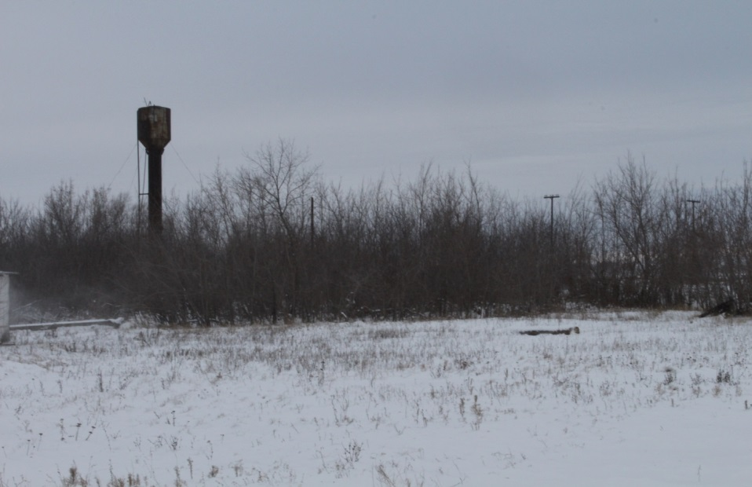
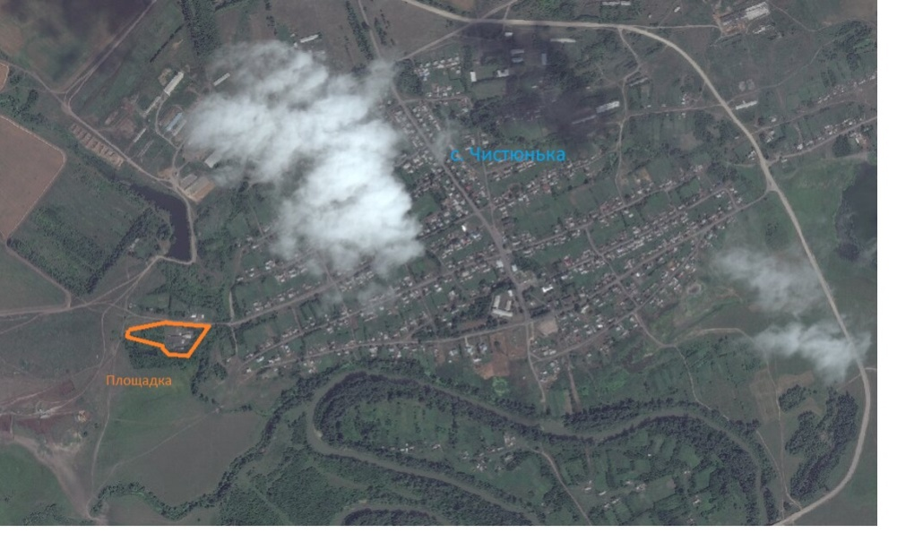
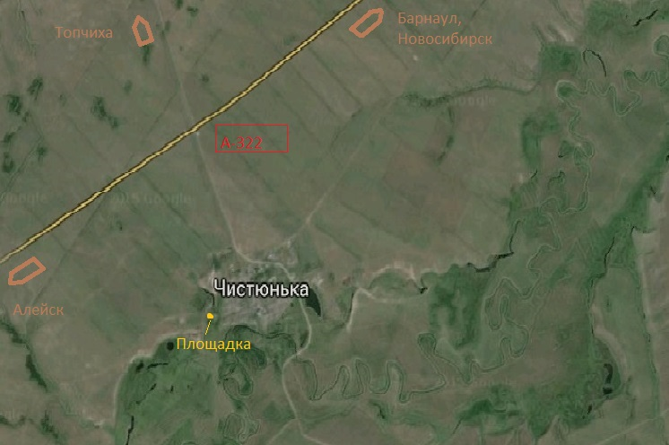

Инвестиционная площадка № 2
1. Общая информация об Участке
№ п/п | Параметры земельного участка |  |  |  | Описание
1.1. | Наименование МО |  |  |  | Топчихинский район
1.2. | Тип площадки |  |  |  | Земельный участок
1.3. | Название площадки |  |  |  | Топчиха 2
1.4. | Форма собственности |  |  |  | Муниципальная
1.5. | Вид разрешенного использования |  |  |  | Земли промышленного назначения
1.6. | Предполагаемое использование площадки |  |  |  | Промышленное производство
1.7. | Местоположение |  | расстояние до райцентра, км |  | 0
 |  |  | расстояние до г. Барнаула, км |  | 90
1.8. | Адрес площадки |  |  |  | Топчихинский район, с. Фунтики, территория Фунтиковского сельсовета
1.9. | Площадь площадки, кв.м. |  |  |  | 804382 (80 га)
1.10. | Характеристика земельного участка
 | Категория земельного участка |  |  |  | Земли промышленности
 | Состояние участка |  |  |  | Не разработан
 | Межевание земельного участка |  |  |  | Проведено
 | Возможность расширения |  |  |  | Нет
 | Топография |  |  |  | Ровный
 | Кадастровый номер |  |  |  | 22:49:020001:1985
 | Кадастровая стоимость |  |  |  | 12 540 315, 38
 | Неблагоприятные условия окружающей среды |  |  |  | Близость залегания грунтовых вод, наличие источника загрязнения - площадки для хранения бытовых отходов (346 метров)
Примечание: отсутствует
2. Инфраструктура и тарифы
№ п/п | Параметры |  |  |  |  | Описание
3.1. | Газоснабжение | Общая мощность (куб.м/ч) |  |  |  | отсутствует
 |  | Свободная мощность (куб.м/ч) |  |  |  | -
 |  | Стоимость подключения (руб.) |  |  |  | -
 |  | Стоимость за 1 куб. м., (руб.) |  |  |  | -
3.2. | Электроэнергия | Источник генерации – наименование с указанием мощности |  |  |  | имеются 2 точки подключения (основная и резервная), расположен-ные на расстоянии около 600 м
 |  | Общая мощность (КВт) |  |  |  | 10
 |  | Свободная мощность (КВт) |  |  |  | 10
 |  | Стоимость подключения (руб.) |  |  |  | в соответствии с проектом
 |  | Стоимость за 1 кВтч (руб.) |  |  |  | 5,30
3.3. | Теплоснабжение | Общая мощность (гКал/ч) |  |  |  | необходима установка собственной модульной котельной
 |  | Свободная мощность (куб.м/ч) |  |  |  | без ограничений
 |  | Стоимость подключения (руб.) |  |  |  | в соответствии с проектом
 |  | Стоимость за 1 гКал/ч (руб.) |  |  |  | 2208,24
3.4. | Водоснабжение | Общая мощность (куб.м/ч) |  |  |  | центральное водоснабжение отсутствует. Необходимо бурение скважины (170 м), расстояние до водонапор-ной башни – 900 м.
 |  | Свободная мощность, (куб.м/ч) |  |  |  | без ограничений
 |  | Стоимость подключения (руб.) |  |  |  | 1275000 (стоимость бурения скважины)
 |  | Стоимость за 1 куб.м/ч (руб.) |  |  |  | 30,61—33,68
3.5. | Водоотведение | Общая мощность (куб.м/ч) |  |  |  | возможно строительство полей фильтрации
 |  | Свободная мощность, (куб.м/ч) |  |  |  | -
 |  | Стоимость подключения (руб.) |  |  |  | в соответствии с проектом
 |  | Стоимость за 1 куб.м/ч (руб.) |  |  |  | -
3.6. | Связь | Операторы мобильной связи |  |  |  | Все операторы
 |  | Наличие телефонной связи |  |  |  | Имеется
 |  | Наличие интернета (проводной, беспроводной) |  |  |  | Проводной ПАО «Ростелеком» и операторов мобильной связи
3.7. | Аренда | Ставка аренды производственных площадей (руб./кв. м в мес. без НДС) |  |  |  | 1) без проведения торгов:  0,21 от кадастровой стоимости земельного участка (219 456);  2) с проведением торгов – по рыночной оценке участка
 |  | Ставка аренды офисных площадей (руб./кв. м в мес. без НДС) |  |  |  | -
3.8. | Трудовые ресурсы | Наличие транспортного сообщения от населенных пунктов до Площадки |  |  |  | В черте населенного пункта
 |  | Ориентировочный общий объем трудовых резервов в радиусе 50 км от Площадки (тыс. чел.) |  |  |  | 5,7
 |  | Ориентировочный уровень незанятого трудоспособного населения (тыс. чел.) |  |  |  | 6,3
3.9. | Социальная инфраструктура в 30ти-минутной доступности от Площадки | Больницы (да/нет, расстояние до ближайшей больницы) |  |  |  | Да
 |  | Магазины (да/нет, удаленность) |  |  |  | Да
 |  | Жилье для персонала Площадки (да/нет, удаленность) |  |  |  | Да, 1 км
 |  | Гостиницы для персонала Площадки (удаленность) |  |  |  | Да, в селе имеются 2 гостиницы
Примечание: в 1 км от площадки проходит Западно-Сибирская ж/д Барнаул – Рубцовск, рядом расположена автодорога Н-4903 Топчиха – Хабазино – Красноярка – Нагорный. Ближайший производственный объект – АО «Птицевод Алтая» (250 метров)
3. Условия освоения площадки
 | Параметры |  |  |  |  | Описание
 | Продажа |  |  |  |  | Да
 | Аренда |  |  |  |  | Да
Примечание: отсутствует
4. Дополнительно
4.1. Отраслевая принадлежность (отметить возможные варианты)
 | Производство пищевых продуктов(подраздел DA ОКВЭД)
 | Текстильное и швейное производство (подраздел DB ОКВЭД)
 | Производство кожи, изделий из кожи и производство обуви (подраздел DC ОКВЭД)
 | Обработка древесины и производство изделий из дерева (подраздел DD ОКВЭД)
 | Прочие обрабатывающие производства (подраздел DN ОКВЭД)
4.2. Степень готовности к размещению резидентов (отметить возможные варианты)
 | Промышленная площадка, готовая к размещению резидентов (развита транспортная, инженерная и коммунальная инфраструктура)
 | Промышленная площадка с развивающейся инфраструктурой (осуществляется строительство транспортной, инженерной и коммунальной инфраструктуры)
 | Земельный участок, потенциально пригодный для размещения предприятий
4.3. Характеристика строений, имеющихся на земельном участке
 |  | Строение 1 |  | Строение 2 |  |  | Строение 3
 | Тип строения | строения на площадке отсутствуют
 | Размеры строения, м
 | Площадь, кв.м
 | Этажность
 | Высота этажа, м
 | Стены
 | Перекрытия
 | Кровля
 | Год постройки
 | Техническое состояние
 | Документ, содержащий технические характеристики объекта

Обзор площадка Топчиха 2

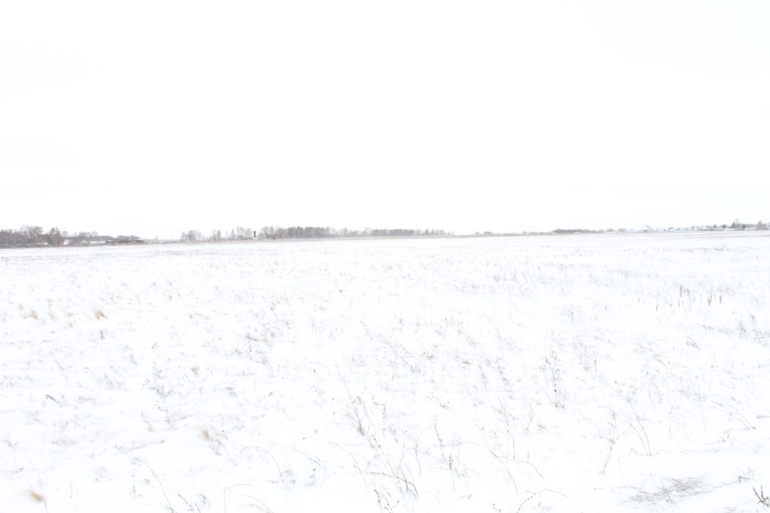

Карта-схема площадки Топчиха 2
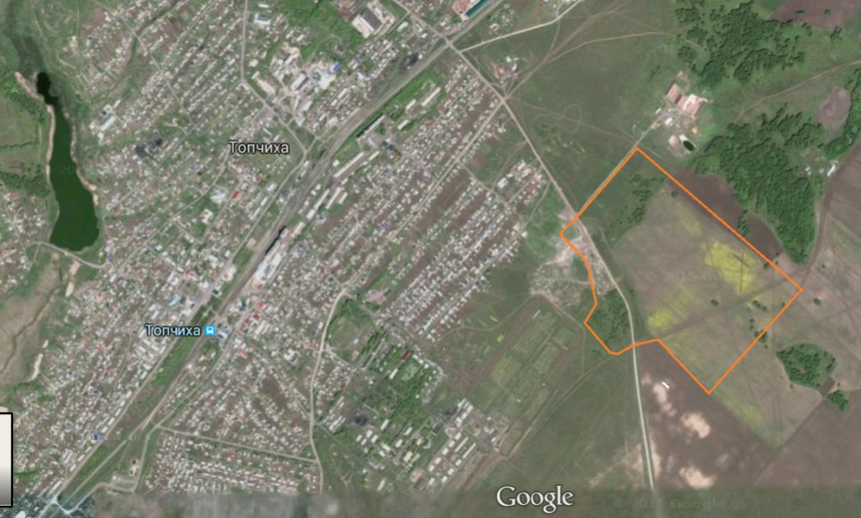
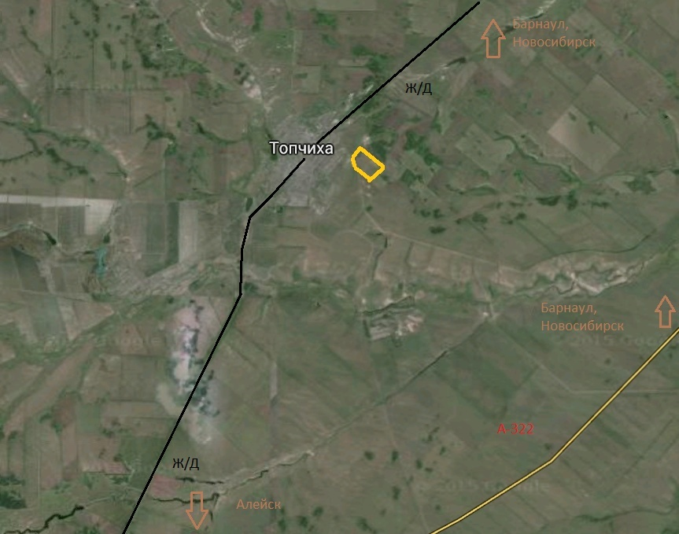

Приложение

Законодательство, регламентирующее инвестиционный процесс в муниципальном образовании:

Уровень  принятия нормативно-правового акта | Наименование нормативно-  правового акта | Номер, дата
Федеральное законодательство
Федеральный закон | Бюджетный кодекс Российской Федерации | от 31.07.1998 № 145 ФЗ
Федеральный закон | Налоговый кодекс Российской Федерации. Часть первая | от 31.07.1998  № 146-ФЗ
Федеральный закон | «Об инвестиционной деятельности в Российской Федерации, осуществляемой в форме капитальных вложений» | от 25.02.1999  № 39-ФЗ
Федеральный закон | «Об иностранных инвестициях в Российской Федерации» | от 09.07.1999  № 160-ФЗ
Федеральный закон | Налоговый кодекс Российской Федерации. Часть вторая | от 05.08.2000  № 117-ФЗ
Федеральный закон | Земельный кодекс Российской Федерации | от 25.10.2001  № 136-ФЗ
Федеральный закон | «Об инвестиционных фондах» | от 29.11.2001  № 156-ФЗ
Федеральный закон | «О развитии малого и среднего предпринимательства в Российской Федерации» | от 24.07.2007  № 209-ФЗ
Постановление Правительства  Российской Федерации | «О совершенствовании порядка работы с проектами, реализуемыми Российской Федерацией при участии международных финансовых организаций» | от 30.11.2009  № 971
Нормативно-правовые акты Алтайского края, регулирующие
инвестиционную деятельность
Закон Алтайского края | «О развитии малого и среднего предпринимательства в Алтайском крае» | от 17.11.2008  № 110-ЗС
Закон Алтайского края | «О государственной поддержке инновационной деятельности в Алтайском крае» | от 04.09.2013  № 46-ЗС
Закон Алтайского края | «Об инвестиционной деятельности в Алтайском крае» | от 03.04.2014  № 21-ЗС
Постановление Администрации края | «Об Алтайском фонде микрозаймов» | от 13.03.2009  № 91
Постановление Администрации края | «О создании краевого автономного учреждения «Алтайский центр государственно-частного партнерства и привлечения инвестиций» | от 15.06.2011  № 321
Постановление Администрации края | «Об инвестиционных уполномоченных и иных субъектах инвестиционной деятельности Алтайского края, а также об организации их взаимодействия» | от 30.11.2011  № 696
Постановление Администрации края | «Об утверждении Регламента сопровождения инвестиционных проектов на территории Алтайского края по принципу «одного окна» | от 17.12.2013  № 653
Постановление Администрации края | «Об утверждении государственной программы Алтайского края «Развитие малого и среднего предпринимательства в Алтайском крае» | от 02.03.2020 № 90
Постановление Администрации края | «Об утверждении государственной программы Алтайского края «Экономическое развитие и инновационная экономика» на 2015-2020 годы» | от 13.10.2014 № 467
Нормативно-правовые акты муниципального образования Топчихинский район
Решение районного Совета депутатов | Устав муниципального образования Топчихинский район Алтайского края | от 26.03.2021  № 5
Решение районного Совета депутатов | О решении «Об определении Порядка управления и распоряжения имуществом, находящимся в собственности муниципального образования Топчихинский район» | от 29.03.2019  № 16-рс
Решение районного Совета депутатов | «Об утверждении Положения о комиссиях для проведения конкурсов и аукционов» | от 26.09.2008  № 72
Решение районного Совета депутатов | «Об утверждении схемы территориального планирования муниципального образования Топчихинский район» | от 29.06.2010  № 18
Решение районного Совета депутатов | «Об утверждении концепции социально-экономического развития муниципального образования Топчихинский район до 2025 года» | от 24.12.2012 № 85
Решение районного Совета депутатов | О решении «Об утверждении коэффициентов для определения размера арендной платы за использование земельных участков, находящихся в муниципальной собственности района, а также государственная собственность на которые не разграничена» | от 29.03.2019 № 17
Постановление Администрации района | «Об утверждении Административного регламента предоставления муниципальной услуги «Предоставление прав владения и (или) пользования муниципальным имуществом без проведения торгов» | от 28.05.2018 № 193
Постановление Администрации района | «Об инвестиционной комиссии Топчихинского района» | от 17.02.2014  № 75
Постановление Администрации района | «Об утверждении Административного регламента предоставления муниципальной услуги «Продажа муниципального имущества в порядке приватизации» | от 10.04.2018 № 125
Постановление Администрации района | «Об утверждении муниципальной программы «Развитие малого и среднего предпринимательства в Топчихинском районе» на 2015-2022 годы» | от 31.10.2019 № 547
Постановление Администрации района | «Об экономическом совете Топчихинского района» | от 18.12.2014  № 555
Постановление Администрации района | «Об общественном совете предпринимателей при Администрации района» | от 24.12.2014  № 570
Постановление Администрации района | «Об утверждении Регламента взаимодействия инвестиционного уполномоченного по Топчихинскому району с инвесторами (инициаторами проектов)» | от 29.12.2014  № 576
Постановление Администрации района | «Об утверждении Положения об информационно-консультационном центре поддержки предпринимательства Топчихинского района» | от 29.12.2014  № 584
Постановление Администрации района | «Об утверждении Адресной инвестиционной программы муниципального образования Топчихинский район на 2022 год» | от 27.12.2021 № 524
Постановление Администрации района | «Об утверждении Административного регламента предоставления муниципальной услуги «Выдача разрешений на строительство и ввод объектов в эксплуатацию» | от 01.11.2019 № 549
Постановление Администрации района | «Об утверждении Административного регламента предоставления муниципальной услуги «Предоставление разрешения на отклонение от предельных параметров разрешенного строительства, реконструкции объектов капитального строительства» | от 20.02.2019 № 82
Постановление Администрации района | «Об утверждении Административного регламента предоставления муниципальной услуги «Выдача градостроительного плана земельного участка» | от 27.09.2017 № 380
Постановление Администрации района | «Об утверждении Перечня имущества собственности муниципального образования Топчихинский район, свободного от прав третьих лиц (за исключением имущественных прав субъектов малого и среднего предпринимательства), предназначенного для предоставления во владение и (или) пользование на долгосрочной основе субъектам малого и среднего предпринимательства и организациям, образующим инфраструктуру поддержки субъектов малого и среднего предпринимательства» | от 17.11.2016 № 409
Постановление Администрации района | «О порядке проведения процедур оценки регулирующего воздействия проектов нормативных правовых актов Топчихинского района и экспертизы нормативных правовых актов Топчихинского района» | от 21.10.2020 № 455
Постановление Администрации района | «Об утверждении Перечня социально значимых видов деятельности для предоставления имущественной поддержки субъектам малого и среднего предпринимательства на льготных условиях» | от 15.06.2017  № 251
Распоряжение Администрации района | «О назначении инвестиционного уполномоченного по Топчихинскому району» | от 15.04.2022 № 116
Распоряжение Администрации района | «Об утверждении Плана мероприятий по улучшению инвестиционного климата в Топчихинском районе на 2021-2025 годы» | от 14.04.2021  № 97-р

